冰雪项目专业赛事场地器材标准

一、编制目的

随着北京冬奥会的成功举办，国内各级各类冰雪项目比赛逐渐增多，但比赛场地设施建设、器材使用标准落后或无统一参考标准，严重制约了我国冰雪项目赛事组织水平和运动员竞技水平的提高；一些高危项目未达标的竞赛场地，甚至严重威胁了参赛人员的生命及财产安全。为进一步规范国内举办的专业性冰雪赛事的场地、设施、器材标准，满足竞赛要求、保障运动安全、确保比赛观赏性，特制定本标准。

国内举办的非专业性冰雪赛事可参照执行。

1. 编制原则

本标准以科学性和适用性为编制的基本原则。本标准的起草充分研究、分析了国际单项体育组织相关规则、标准要求，同时兼顾国内场地实际建设情况以及安全性和运动性要求，提出了相应的技术指标和要求。

1. 编制内容

本标准包括高山滑雪、越野滑雪、冬季两项、单板和自由式滑雪、跳台滑雪、北欧两项、车撬和冰壶8个项目的场地和器材标准。按照各项目场地特点，部分项目按大项编写，部分按分项或小项编写。编制内容主要包括：竞赛场地主要技术参数、竞赛场地要求、主要功能区域设置、主要场地器材四部分。

高山滑雪

高山滑雪根据对场地要求的差异主要分为回转、大回转、超级大回转、滑降、平行5个项目场地标准。全能比赛需在符合相应要求的场地分别进行滑降（超级大回转）和回转比赛。平行比赛场地和器材标准适用于平行团体赛、平行回转比赛、平行大回转比赛。

一、主要技术参数

（一）赛道垂直落差

1.赛道垂直落差为赛道起点海拔高度及终点海拔高度之间差值。赛道垂直落差将影响旗门设置，需提供准确数值。

滑降项目：男子450m-1100m；女子450m-800m；对于进行两轮滑行的滑降比赛，赛道落差要求为350m-450m。

超级大回转项目：男子350m-650m；女子350m-600m；青少年250m-450m。

大回转项目：男子250m-450m；女子250m-400m；青少年200m-350m。

回转项目：男子140m-220m；女子120m-200m；青少年100m-160m。

（二）赛道长度

赛道长度需使用测量尺、测距轮、GPS等工具进行测量并作为必要场地技术参数显示在相关文件中，特别是速度类项目。

平行比赛中需确保红蓝两条线路雪面长度一致,一般线路长度为180m-250m。

（三）赛道宽度

1.滑降、超级大回转比赛赛道宽度通常需大于等于30m，不足30m处需经指定的场地认证官认证或根据周围地形及障碍物采取额外措施并由技术代表确认，保证该赛段安全。

2.大回转项目赛道宽度一般在40m左右，不足40m宽度的位置需经指定的场地认证官认证或根据周围地形及障碍物采取额外措施并由技术代表确认，保证该赛段安全。

3.回转项目中如一条赛道上同时设置2条线路，须确保赛道宽度达到40m。

4．赛道如有转弯、跳点、悬崖、障碍物，需确保该区域有足够的空间预留缓冲区及设置安全防护设施。

5.平行比赛的赛道宽度至少为30m,需可容纳设置2条及2条以上的比赛线路，两条线路之间距离不小于8m。

（四）赛道坡度

1.回转比赛赛道坡度一般约为30%-45%，部分赛段坡度可以低于30%，坡度大于52%的情况仅限赛道某些区域。

2.平行比赛赛道地形可有一定的起伏，赛道不能有偏坡，需确保赛道上两条线路的地形变化、坡度一致。

（五）终点缓冲区长度

1.终点缓冲区长度为终点线至缓冲区围栏的距离。

2.回转、大回转、平行赛终点线后预留缓冲区长度一般不少于40m。

3.超级大回转及滑降项目比赛终点线后缓冲区长度一般不少于70m。如有特殊情况不能达到该距离需由技术代表进行确认。

（六）雪质雪况

需尽可能使用硬质、被压实的雪面进行比赛。如有降雪，应及时清除赛道表面浮雪。

（七）覆雪厚度

在保证雪质紧实情况下，并考虑到融雪可能性，比赛场地平均覆雪厚度需大于50cm,局部区域最小覆雪厚度不得小于40cm。

|  |  |  |  |  |
| --- | --- | --- | --- | --- |
| 高山滑雪项目赛道落差、长度及旗门布颜色对照表 | | | | |
| 小项 | | | 全国比赛 | 青少年比赛 |
| 滑降（DH） | 男子M | 垂直落差VD | 450m-1100m（2轮滑行  350m-450m） |  |
| 女子W | 垂直落差VD | 450m-800m （2轮滑行  350m-450m） |  |
| 男子/女子(M/W) | 旗门布 | 0.75*0.5  红色/蓝色/橘色（参照ICR701.3.2） |  |
| 超级大回转（SG） | 男子M | 垂直落差VD | 350m-650m | 250m-450m |
| 女子W | 垂直落差VD | 350m-600m | 250m-450m |
| 男子/女子(M/W) | 旗门布 | 0.75*0.5  红色（橘色）和蓝色 | |
| 大回转（GS） | 男子M | 垂直落差VD | 250m-450m | 200m-350m |
| 女子W | 垂直落差VD | 250m-400m | 200m-350m |
| 男子/女子(M/W) | 旗门布 | 0.75*0.5  红色（橘色）和蓝色 | |
| 回转（SL） | 男子M | 垂直落差VD | 140m-220m | 100m-160m |
| 女子W | 垂直落差VD | 120m-200m | 100m-160m |
| 平行赛（Parallel） | 男子/女子(M/W) | 垂直落差VD | >=50m | >=35m |
| 男子/女子(M/W) | 旗门布 | 0.75*0.5  红色和蓝色 | |
| 男子/女子(M/W) | 赛道长度 | >=160m | >=120m |

1. 场地要求

高山滑雪项目的室外比赛场地依山而建，每个场地的地形、坡度、转弯、场地设施、赛道沿线障碍都不尽相同。除以上所涉及技术参数，场地还需符合相应的安全、技术、交通运输标准及要求，才可开展比赛。

（一）安全设施设置

1.赛道沿线需设置包括A网、B网、BC网及各类海绵防护垫及充气防护垫在内的安全设施。

2.对于赛道沿线的永久设施，如山石、树木、雪炮、水栓、缆车塔柱、电箱等硬质及金属障碍物需使用海绵防护垫或充气防护垫进行覆盖或包裹，并在赛道设置A网或B网，安全网及障碍物之间一般需保持至少4m左右距离。

3.对于赛道沿线的临时性障碍物，如摄影摄像点位、计时记分设备、广告牌、工作人员停靠点位等需根据实际情况设置防护垫覆盖或包裹，并使用B网或BC网进行隔离。

4.如赛道两侧为悬崖或公共雪道区域，需设置2层以上B网或A网进行防护。

5.速度项目比赛，赛道沿线理论上需设置至少一层B网。

6．安全防护设施上不得悬挂或粘贴硬质、绳类或带有金属配件等物品。如有特殊情况需由技术代表确认。

（二）终点区

1.整个终点缓冲区需使用安全网或围栏进行封闭，未经允许不得进入。

2.终点线后缓冲区需为较为平缓的地形或逆向坡道。

3.速度类项目终点缓冲区围挡处需设置至少一层海绵防护垫进行防护。

4.平行赛终点区需用明显标记分割为两个独立区域，每个区域宽度不少于8m。

（三）应急撤离及医疗救援

1.应急撤离线路安排

场地方需在赛前提供应急撤离方案，包含赛道出入口、撤离线路、临近雪道位置、距离等内容，并由技术代表进行确认。

2.医疗救援点位、人员及设备

场地方需提供赛道沿线、终点及临近的医疗站位置及人员配备情况。速度类项目比赛线路上至少需有2处医疗点位并配备救生船、雪地摩托等运输设备及急救设备，技术代表有权要求增加额外的医疗救援点位及设备。

（四）场地技术支持

1.场地需具备连接起点及终点间的计时记分线缆及通讯线缆，类型包括天线、地下电缆或光学电缆，电缆数量足够供应至少2套独立的计时记分设备使用。

2.赛道沿线需预留足够的地上线缆接口及备用电缆，为更改起点位置做准备。

3.起点需为技术设备预留足够的电源。

4.高山滑雪项目比赛时，竞赛区域上空禁止无人机飞行，特殊情况需得到技术代表确认。

（五）场地内交通

1.场地需配备可抵达赛道起点的交通运输工具，工具包括但不限于箱式缆车、吊椅、拖牵，并预留其他备用线路。

2.场地需为赛事组织方提供起终点间所有可行交通方案，包括交通运输方式、所需时间及运力，并由技术代表进行确认。

3.平行赛对场地交通运力较高，起终点间需具备高效的交通运输方式。

（六）场地认证

为确保赛事安全及顺利开展，全国性专业比赛场地需通过规定的认证，且在认证有效期内。

1. 主要功能区域设置

（一）起点区域

1.起点区域需设置单独的运动员出发区及准备区，并分别进行人员准入管控。

2.准备区需使用安全网或C网进行隔离，保证准备的队伍不受其他人员干扰。

3.一般情况下起点区域需具备一定的防护保暖设施，应对极端天气。

4.起点的出发坡能够让运动员轻松的站在起点位置，并在出发后尽快获得一定速度。

（二）终点区域

1.终点区需设置明显标识，确保接近终点的运动员能够看清终点位置。

2.终点区需为运动员及工作人员设立单独的滑出通道及出口。

3．终点门及周围应避免出现金属及硬质材质，附近缆绳、计时记分设备及其他硬质物体需使用专用防护垫进行防护。

4．滑降及超级大回转的终点门宽度不少于18米，回转和大回转的终点门宽度不少于12米。

5．终点计时记分装置通常设置在终点门后侧，山下方向。

（三）成绩公告区

1.竞赛场地周围需有相对独立空间进行比赛成绩的处理及打印，确保比赛成绩能够及时进行公告

2.比赛的非正式成绩需粘贴在成绩公告板上，放置在FOP区周围或特定的区域保证运动员能够及时获取相关信息。

（四）热身道

除比赛赛道外，场地需为运动员提供适当、相对独立的热身道，确保运动员热身不受其他人员影响。

1. 场地器材

（一）安全设施

场地需配置适当种类及数量的安全设施确保比赛安全开展，全国专业性赛事需尽可能使用国际雪联公布的安全设施供应商名单提供的产品，确保安全设施的材质符合技术标准，发挥其作用。比赛场地常用安全设施种类及标准如下：

1.A型防护网

A型防护网系统由A型防护网塔杆和A型防护网及配件构成

A型防护网塔杆有多种形式，根据雪道地形地势、覆雪厚度、A网高度等因素，选用不同的形状和规格，功能为用于悬挂A型防护网。

A型防护网材质为高密度聚乙烯，网绳直径一般为5mm。A型网通常使用红色或蓝色，颜色和材料特性至少保持2年。1.1.4A型防护网高度通常为3m\4m\5m,常见网孔规格为5cm X 5cm\7cm X 7cm\10cmX10cm。根据雪道地形使用不同高度及不同规格网孔的防护网。

其他配件还包括悬挂系统、地面固定锚点装置、防滑及防切割网裙，不同雪道特点需使用特定的悬挂系统和地面固定装置，是否需要安装防滑或防切割网裙由指定的道认证官确认。

A网杆距离悬挂后的A网必须有大于等于4米的安全距离。雪道上A型防护网系统安装后，在雪道上的紧固钢缆、挂网钢缆等需要用醒目的海绵材料包裹，避免滑雪者碰撞危险。

2.B型防护网

B网为雪场最常见安全防护设施，安全系数低于A网，但使用灵活，设置方式多种多样，不同的设置方式作用不同。技术代表及仲裁有权在赛前对场地B网设置进行调整。

B型防护网系统由B网网杆、B网及配件构成。

B网杆由抗折断，抗寒，抗紫外线的聚碳酸酯（PC）制成，常见B网直径35毫米，高2500毫米，杆体两端封口。每个B网杆必须有2个由防冲击防寒的聚碳酸酯和聚酰胺材质制成的挂网勾B网材质为高密度聚乙烯（不允许使用聚酰胺尼龙材质），一组B网长度一般大于等于15m，高度2m，网绳直径3.5mm，网绳打结成5cm X 5cm的方形网孔，手工封边，双边绳，直径3.5mm。

在专业性赛事中，每组15米B网建议使用11根网杆。

3.BC型安全防护网

BC网属于临时性安全防护及隔离设施，安全系数低于B网，一般用于起终点及赛道临设位置。

BC型防护网系统由BC网网杆、BC网及配件构成。

BC网杆由抗折断，抗寒，抗紫外线的聚碳酸酯（PC）制成，直径35mm，高1650mm，杆体两端封口。

BC网材质为高密度聚乙烯（不允许使用聚酰胺尼龙材质），长度大于等于15m，高度1.3m，网绳直径3.5mm，网绳打结成5cmX 5cm的方形网孔，手工封边，双边绳，直径3.5mm。

4.海绵防护垫

常见防护垫外层材质为防水PVC，内层材质为TPU海绵，尺寸颜色各异，可配合尼龙粘扣、卡扣和支撑杆进行固定，使用范围和区域广泛，可灵活安装在各种需要加强撞击防护的位置，如赛道沿线及终点区。

5.充气式防护垫

充气式防护垫造价高、防护性能强，多用于终点区围挡和雪道两侧易发生高速撞击的位置。终点区的充气垫围挡宜配合连续供气保气装置共同使用。

（二）旗门杆旗门布

1.旗门杆

全国性专业比赛需使用经国际雪联认证的旗门杆。

旗门杆直径为26.8mm-32mm, 青少年比赛为25mm-26.7mm,雪面上高度一般为1.8m

除滑降比赛其他小项比赛均需使用弹簧杆。滑降比赛使用旗门杆类型由仲裁确认。

回转比赛使用旗门杆必须为红色或蓝色，回转和大回转比赛中绕行杆必须为弹簧杆。

2.旗门布

全国性专业比赛需使用经国际雪联认证的旗门布，保证其材质的强度、透风性、弹性能达到技术参数要求。

旗门布尺寸为0.75m*0.5m,颜色为红色、蓝色、橘色。

运动员正常撞击旗门时，旗门布不应掉落，如果旗门布与与动员缠绕，应能有效掉落

（三）计时记分设备

全国性比赛需使用国际雪联认证的计时记分设备，包括电子计时器、出发门及切光器等。具体计时记分设置要求请参照《国际雪联计时手册》。

1.起终点通信：起终点需有多种通讯联系，包括电话或对讲机。使用对讲机需保证为单独的频率，不受其他通讯干扰。

2.计时系统

全国性专业比赛需有两套独立且同步的电子计时系统，一套为A系统(主系统），另一套为B系统（备用系统）。计算最终成绩的时间需来自A系统，A系统出现故障则使用B系统的时间计算成绩。A系统和B系统独立连接触发器。

3.出发门

出发门需有独立电子开关触发A系统和B系统，如果比赛中要更换出发门或起滑杆需保证在同一位置更换同样设备。

4.切光器

终点需安装2套切光设备，一套连接A系统一套连接B系统。

5.手动计时

手动计时独立于AB系统，精确到0.01秒，在每一轮比赛开始前进行同步调整。

6.对讲机

赛道上竞赛工作人员需要配备一定数量的对讲机，并将频道进行合理分配，保证竞赛组织能够进行有效沟通。

仲裁委员及起终点裁判长需配备单独频率的对讲机，不受外界干扰。

（四）通行物

场地需提供号码布、袖标等通行物对赛道起点区域、终点区域、沿线出入口实行严格准入控制。对工作人员、记者媒体、公众等各类人群进行有效管控，确保竞赛场地区安全。

越野滑雪

一、 主要技术参数

（一）定义

1.高度差（HD）是指赛道最低点和最高点之间的高度差。

2.最大爬坡（MC）指局部总爬坡（PTC）最大的爬升路段，即最大上坡。在上坡过程中可以设置一段长度不超过150 米的起伏路段或局部高度差不超过10 米的下坡路段。

3.总爬坡（TC）是指赛道中所有爬坡的总和。

（二）赛道标准

竞赛赛道的高度差、总爬坡和最大爬坡应满足以下标准：

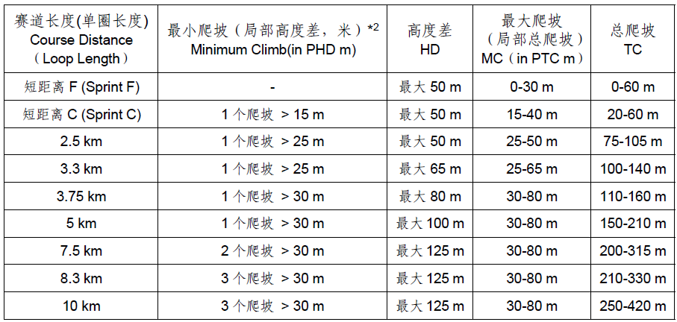更长的单圈赛道长度也适用同一原则。

爬坡指坡度在9-18％之间的上坡，爬坡路段之后可设置长度不超过200 米的起伏路段，或局部高度差在4m-10 米之间、坡度> 18％的陡坡路段，或局部高度差不超过10米的下坡路段。爬坡的平均坡度（包括起伏路段和下坡路段）必须在6-14％之间。

（三）赛道宽度

不同小项的赛道宽度以下表为准：

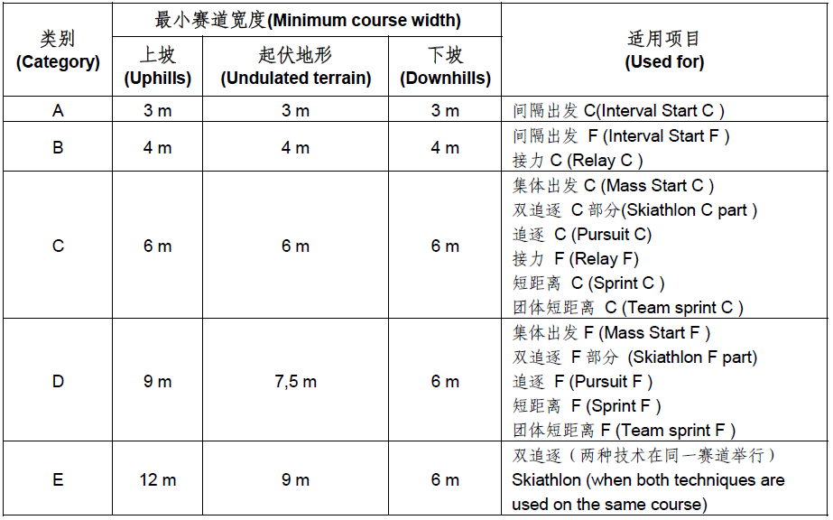

确定赛道时必须考虑运动员的数量和水平。

（四）赛道海拔

参考冬奥会、世界滑雪锦标赛、世界青年滑雪锦标赛和世界杯标准，全国专业性越野滑雪赛道的最高点海拔不应超过1800 米。对于赛道海拔在1800m 以上的赛事，可以在规定的最大爬坡（MC）和总爬坡（TC）要求的基础上降低20%。

10公里及以上的间隔出发比赛的单圈长度最短应为5公里。

（五）赛道构成

1.三分之一的上坡路段。上坡路段是指坡度在9%（1:11）和18%（1:5.5）之间且高度差超过10 米的路段，以及一些坡度大于18%的短爬坡路段。

2.三分之一的波状起伏路段，利用短爬坡和下坡等所有地形特征设置而成（高度差为1-9 米）。

3.三分之一的不同形式下坡路段，可以考验运动员的多种下坡技术。

组织方须提供核准的赛道地图和认证证书副本。地图上须注明比例尺和指北图标。

二、场地要求

（一）赛道基本要求

赛道设计要能检验运动员的技战术水平和体能水平。赛道难度应与赛事级别相适应。赛道设计应尽可能自然且不单调，要有波状起伏路段、上坡和下坡部分。

赛道节奏不应被太多急转弯或大坡度爬升破坏。下坡部分的赛道设计要对运动员有一定的挑战性。同时，也应保证运动员在速度较快的情况下也能滑行。

（二） 赛道准备

1.赛季前的准备

赛道必须在冬季到来之前准备好，确保即使雪量较少时也可以开展比赛。赛道上的岩石、石块、树根、树桩、矮树丛及类似的障碍物应予以清除。赛道上存在排水问题的部分必须予以修整。赛道夏季准备工作应达到的标准是，可以保证在雪道铺设约30cm厚的积雪时可以进行比赛。赛道准备时必须特别注意下坡路段以及弯道部分倾斜转弯的要求。

2.赛道的总体准备工作

应使用机械设备将赛道完全准备好。如果使用重型机械作业时，应尽可能多地遵循地面的原始地貌特征，以便保持赛道地形的波动起伏。

赛道必须按照本标准中关于赛道宽度的建议进行准备。准备好的赛道必须确保运动员能够在赛道上通畅无阻地滑行。有赛道横穿的斜坡必须足够宽，以便更好地进行赛道准备。

赛道和热身雪槽必须在官方训练开始前完全准备好，且赛道标记正确，并放置好公里数指示标牌。

禁止使用任何人为手段来改进雪地滑行。在特殊情况下，允许使用化学制品来防止雪面软化。

3.传统技术赛道准备

仲裁委员会将根据赛道的长度、宽度和剖面、以及竞赛形式和参赛人数，来决定雪槽的设置数量。

2.雪槽应沿着赛道的理想滑行线路进行设置。通常情况下，雪槽应设置在赛道的中间部分，但弯道部分例外。

在弯道设置雪槽时，应保证运动员可以无障碍地在雪槽中滑行。如果转弯太急，运动员在高速滑行时无法持续停留在雪槽内的话，则不应在弯道处设置雪槽。弯道处的雪槽设置应靠近防护栏，避免出现运动员在雪槽和赛道边缘之间滑行的可能性。

决定赛道准备和雪槽设置时，必须考虑最佳运动员的比赛情况和可能出现的最高速度。

雪槽准备时，必须确保运动员可以不依托固定器任何部分的侧向制动，就可以控制雪板和滑行。从每条雪槽的中间进行测量，两条雪槽之间应相距17-30cm。即使在雪面很硬或结冰的情况，雪槽深度也应达到2-5cm。

如果使用两组及以上数量的雪槽时，则从每组雪槽中间进行测量，每相邻两组雪槽之间的距离应至少达到1.2 米。

4.自由技术赛道准备

所有赛道的宽度必须达到要求。赛道宽度设置应符合不同竞赛形式的相关规定。

由仲裁委员会确定下坡路段雪道的设置位置和设置方式。

5.赛道标记

赛道标记必须非常清楚，运动员对赛道的滑行方向不会产生任何怀疑。硬质材料赛道标记物和商业标识只能放置于赛道两侧。

公里指示牌应标明沿赛道滑行的累积距离。

赛道岔口和交叉处必须使用明显的标志牌清楚地标记出来，并且必须在赛道的未使用部分放置围栏或V 形板。

三、主要功能区域设置

（一）出发区

赛道前50米为出发区。该区域应该由通道和传统跑道设置。通道数量，宽度和长度由仲裁委员会根据竞赛形式（可参见国际雪联规则C部分）和场地布局情况，确定滑雪通道的数量、宽度和长度。

出发位置应该依据竞赛形式来确定（可参见国际雪联规则C部分）。

（二）终点区

赛道最后50-100米为终点区。这一区域由通道分隔开。通道必须清晰标注并且清晰可见，但是标记物不能妨碍雪板通行。通道应尽可能地长。仲裁委员会可根据竞赛种类和场地设置决定通道数量，宽度和长度（可参见国际雪联规则C部分）

终点区必须由彩色线清晰标记，且区域内终点线宽度最宽为10厘米。

1. 交接区

在团体比赛中，交接区应有足够的宽度和长度，标记应清晰，交接区应设置在场地内平坦或平稳上升的地段。

交接区尺寸（长度和宽度）应该适应竞赛形式（可参见国际雪联规则C部分）和场地实际可用空间。

（四）雪板更换站

|  |
| --- |
| 如果比赛允许换板，则必须在场地中规划换板区。每名运动员的指定换板区均以其出发号码进行标记。并且换板出口设计应将干扰几率降到最低。同时，必须在换板区旁设计通道，以便无需换板的运动员可以滑行最短的距离通过换板区域。 |
| 进入雪板换板区赛道设计必须不低于4米。出口处赛道不低于6米。 |
| 在出发前，将需要换的雪板和雪杖必须放在换板区域内，其它器材不准许放在雪板换板区内。 |
| 在雪板换板区更换器材时不能有任何帮助。更换下的器材必须放在雪板换板区内，直到比赛结束。 |
| 比赛开赛前5分钟，教练员或服务人员必须离开雪板更换区。 |

（五）计时记分点

计时和计算地点应置于能看清楚起、终点的建筑物内。

（六）补给站

组委会必须至少设置一个补给站（在终点区域）。

仲裁委员会负责决定竞赛赛道上补给站的摆放位置或边界。

（七）测试区域应设置在竞赛赛道沿线或附近，并标记清楚。

（八）热身赛道设置应尽可能靠近竞赛场地。

四、场地器材

（一）计时系统

比赛需使用电子计时系统，同时必须以手动计时作为备用系统，两个系统所得的比赛结果需要进行交叉核对及检查。

基于光电感应的电子计时系统。光电设备或光线测量点必须安装在雪面上方25cm处。

芯片计时，可以用作官方计时系统的配套计时系统，可放置在中间计时点，计圈点（非正式成绩）。计时系统出发和结束时间要至少精确到1/100秒。

（二）号码簿

需要根据比赛报名人数准备比赛号码簿及训练号码簿，两套号码簿需要明显不同。

（三）场地布置相关器材、功能房间及设施

根据赛道情况提前准备V板、标志牌、起终点门。

赛道压雪设备：压雪车2-4台、每台配备开槽器。雪地摩托4台。

一般器材：吹雪机并带有加长筒；特制雪耙；出发时间指示牌；V型板；赛道标识刷；赛道标记；公里标记。

测量器材：米尺、雪板架。

安全防护器材：在赛道区域放置保护垫。

打蜡房:场地周边需要提供打蜡房间供各支队伍使用。蜡房里需要配备照明、电源、取暖、通风系统。房间内需提供打蜡桌、雪板存放架、桌椅。

运动员休息室：需要提供运动员休息用的桌椅、储物柜。

竞赛办公室;独立的房间，通风良好，电源设施，桌椅，储物柜。

领队会议室：可容纳50-100人的会议，配备投影设备、桌椅。

配电：有条件的场地可以适当增加大功率电器，提供专门的大功率电器接口，用于蜡车等配套设施使用。

**冬季两项**

1. 主要技术参数

（一）造雪与压雪

1.比赛期间铺雪厚度30cm以上。储备雪量根据当地自然环境计划，保证赛时用雪即可。

2.压雪车工作在每天第一场训练开始前30分钟结束并驶离比赛场地。

3.比赛期间不得进行二次压雪。

4.压雪车司机需要全程跟随比赛。

（二）试板区与热身区域

1.试板区是指运动员比赛前进行试板区域，国内各级比赛可以根据场地实际情况设置试板区域，由技术代表最终确认。

2.准备区域指运动员做最终赛前准备的区域，需要临近比赛起点，区域设置由技术代表根据实际情况设置。

（三）起终点区

所有比赛的起点区用雪必须很好地碾压平整，并处于观众良好的视野范围内。出发线（start line）必须与滑行方向垂直，并以嵌入雪中的红线标识，除非使用的是电子出发门。该区域须设置围栏，以保证选手、后勤人员和工作人员通行不受阻碍。在起点区边上要设立热身区以供参赛者最后赛前热身，要有充足的空间存放衣物，并设至少 20 个枪架，每个枪架至少能放 7 支枪，或者由竞赛主任（技术代表）另行决定。

1.个人赛和短距离起点区长约8-10米，最少2米宽。用围栏把起点区和热身区分开，围栏有一个通道，便于控制出入该区。

2.追逐赛的起点区需设置不少于4条出发道，出发道的实际数目由出发名单上的同时出发人数来确定。如果同一时刻有5个人同时出发，则需要5条出发道，以此类推。每条出发道1.5-2米宽。并要有足够的长度能容纳下规定数目的参赛选手。贯穿各出发道顶端设置同一条出发线。出发道必须彼此平行。并清楚地隔离开来。必须设置单独的通道或出发道。以便后来的出发者能够通过出发线。

3.所有接力赛、分组赛、集体出发赛和超级短距离赛的起点区。该起点区必须设置 3 条 3 米宽平整的通道，每名选手之间间距 3 米。

4.在接力比赛中必须明确标明交接区。交接区长 30 米，宽 9 米，设置在直雪道的末端，并能够使参赛者以可控的速度进入交接区。进入交接区前的 50 米雪道至少要宽 9 米。交接区应从计时线或邻近计时线的地方开始。交接区的起、终点必须用 1 米长的红线在左侧和右侧标识，并分别设置写有“交接区开始”和“交接区结束”的标志牌。交接区前面最后 50m 要平直。

5.终点区从比赛道上的终点线起到终点器材、服装检查点止。终点区至少长 30m、宽 9m，没有任何障碍物。终点线前至少 50m 的雪道须平直，宽 9m，且被分成 3 条相等的通道，并用不影响雪板蹬动的标记物标示。终点区必须提供足够的空间，以放置终点线计时设备、专门用于每次 IBU 赛事的器材/标识/广告和广播装备，例如轨道摄像机等。 终点线须用与雪道冲刺方向成直角的、嵌入雪中且易于参赛选手和摄像机辨识的红线标识。终点与起点区域相邻但不重叠。

（四）线路

1.原则上线路最高点海拔高度不得超过1800米。

线路必须要有至少 6 米宽的经压雪机平整的雪道，外加教练和电视转播的区域。在陡坡地段，雪道要更宽一些，要达到 8 米。如果有不可避免的狭窄地段，如桥梁、山口等，最窄不得小于 4 米，最长不超过 50 米。线路的实际长度不得小于比赛规定长度的 2%，不得大于规定长度的 5%（从线路的中心起量）。在所有比赛中，上坡路不得超过线路总长的25%。

1. 根据比赛小项设置，线路长度包括1.0km、1.5km、2.0km、2.5km、3.0km、3.3km、4.0km。

3.根据小项不同，线路组合和总爬坡长度如下表：

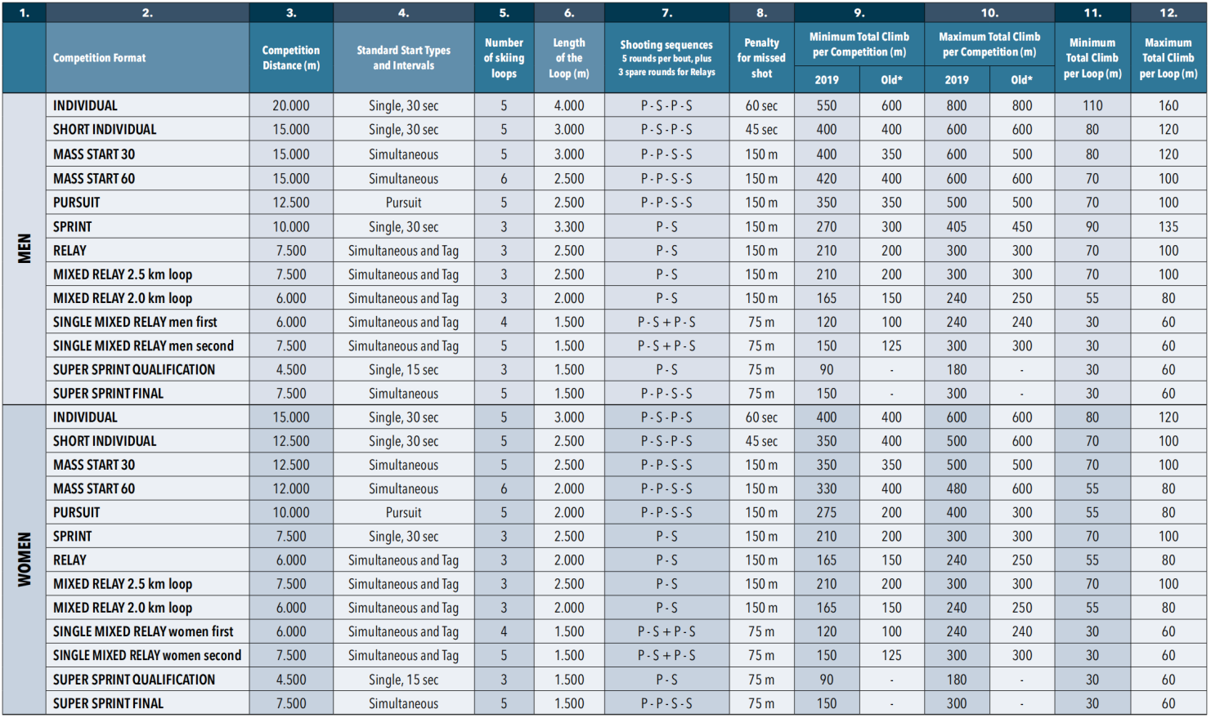（五）靶场与处罚圈

1.靶子可以采用IBU认证或国家体育总局授权单位认证的电子靶或机械靶。

2.比赛必须设置30个靶子，且可以正常使用。

3.靶子维护人员需要始终跟随比赛。

4.比赛期间必须为每个参赛队2支的备用枪设置枪架。枪架上要明确标明参赛队的名称。在训练和校枪期间，每个靶位必须至少配有1个枪架，每个枪架能置放7支枪。除此外其它期间，靶场必须有足够数量的枪架用于训练。

5.靶场是冬季两项比赛中所有射击进行的场所。它必须设在场地的中心位置，靶子和靶位应能被大多数观众看到。靶场须平坦，由绝对安全的屏障围住两侧和靶后，并要符合国家的安全标准。靶场的设置必须严格考虑到线路、场地和周围地区的安全。射击方向通常向北，以便提高比赛中的光线条件。安全设施要全力避免防碍观众视线或电视转播。靶场必须严格符合当地的法律。

射击距离

从靶位的前沿（射击线）到射击靶的距离应为 50m(±lm)。

卧射和立射

靶场面向射击方向，右半部为卧射区，左半部为立射区。左、右半部须用标志牌清楚地划分，以便使参赛选手一目了然。但在追逐赛、集体出发赛和接力赛中，选手在所有靶位上均可进行卧、立射击，则不分左右射击区。

进场与退场

在训练与比赛中，参赛选手必须由左侧入场，右侧退场。

水平面

靶位的表面与置放靶子的表面应尽可能在同一水平面上。靶位区同安置靶子的表面应高出它们之间的地面至少 30cm，根据当地积雪情况可能会更高一些。

靶场区构造在靶场后部，从射击线前端量起延伸到整个靶场区的后端，要有 10 至 12 米宽的隔离区（靶位区）。此区域是为参赛选手、工作人员和仲裁委员会成员使用。但是，如果经竞赛主任/技术代表批准，其它人员诸如电视摄像师等也可以进入该区域。紧挨这个区域，要设立至少 2 米宽并比靶位区至少高 30cm 的第二个隔离区，以供每个参赛队至少 3 名工作人员能够很好地观察设靶区和靶位区。在教练区的后面，要设立至少 1.5 米宽、延伸至整个靶场宽度的主要为媒体使用的区域。

靶位区

靶位区设在靶场的后部，是参赛选手卧姿或立姿射击的地方。在比赛中参赛选手使用的靶位区域应全部由雪覆盖，坚实、平整、光滑，而且必须是水平的。

6.靶场区域具体数据如下图：

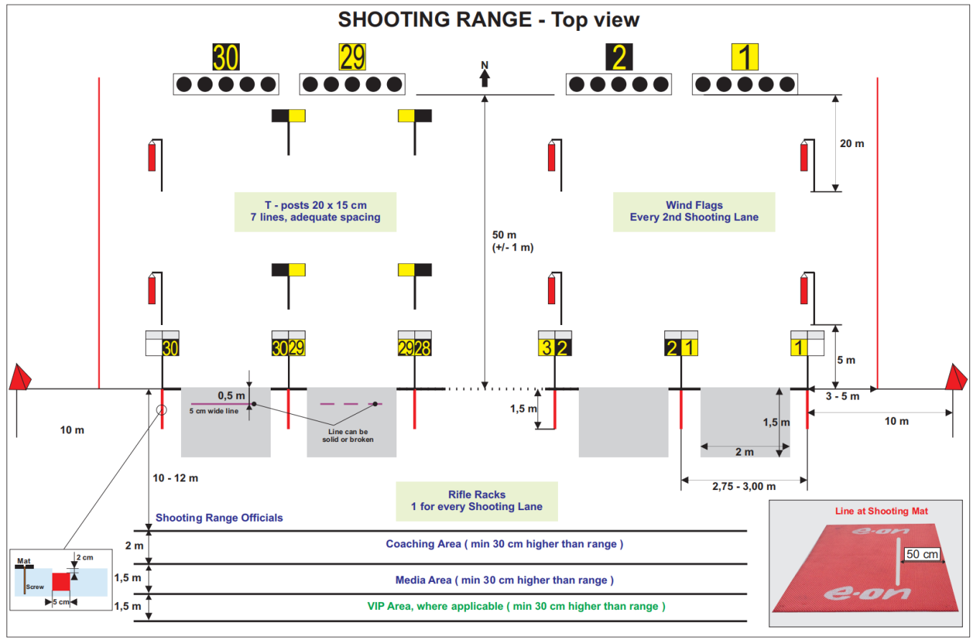

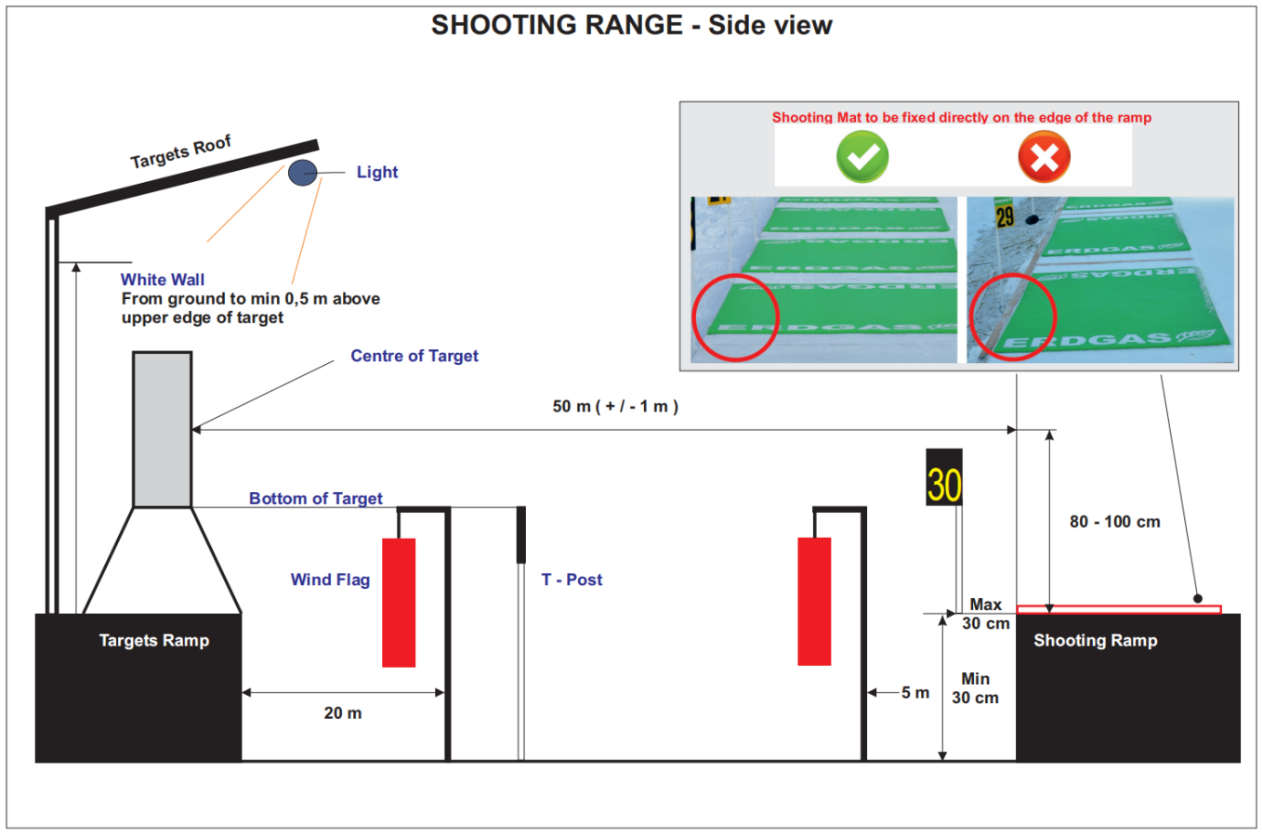7.靶场区域数据的调整由技术代表确认。

8.在短距离、追逐、集体出发和接力赛中，必须紧挨靶场设置处罚圈，从靶场的右侧边缘到处罚圈的入口处滑行距离不得超过 60 米。处罚圈设置为椭圆形，雪道宽 6 米，按内圈周长测量长 150 米（±5 米）。 出入口开口至少 15 米长。处罚圈必须以 V 形板标识区分，V 形板之间的距离要足够密，以免参赛者使其与处罚圈的出入口相混淆。

处罚圈必须设在平地上，并且当参赛选手不得不进入处罚圈时，其在线路与处罚圈之间不必滑行额外的距离。

1. 场地要求

1.起终点区域、靶场区域、处罚圈区域需保持水平且在同一海拔高度，上述三个区域间不存在高度差。

2.依据《中华人民共和国枪支管理法》、《射击运动枪支弹药管理办法》及相关法律和文件要求建设枪支、弹药仓库和相关安保设施。

3.比赛区域需要封闭管理，未授权人员严禁进入。封闭管理区域包括：打蜡房、运动员更衣室、热身区、起终点、靶场区域、处罚圈区域、所有比赛用线路。

4.起终点区域设置

个人赛、短距离起点设置数据如下图：

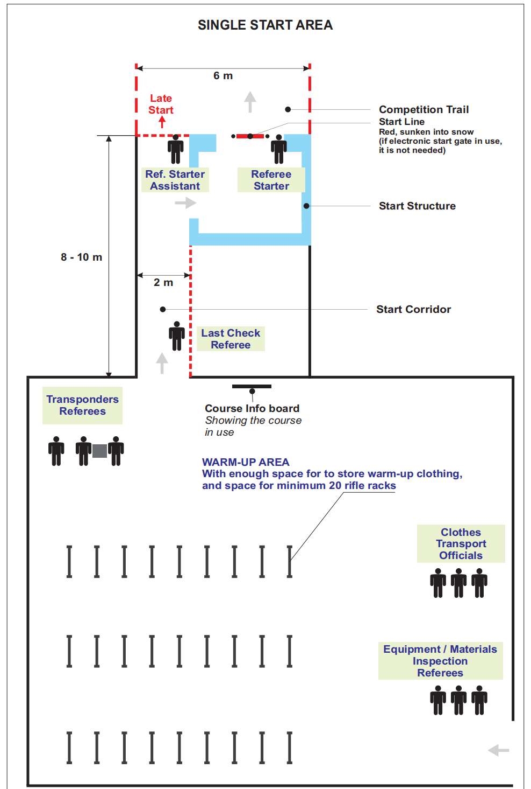

追逐赛起点设置如下图：

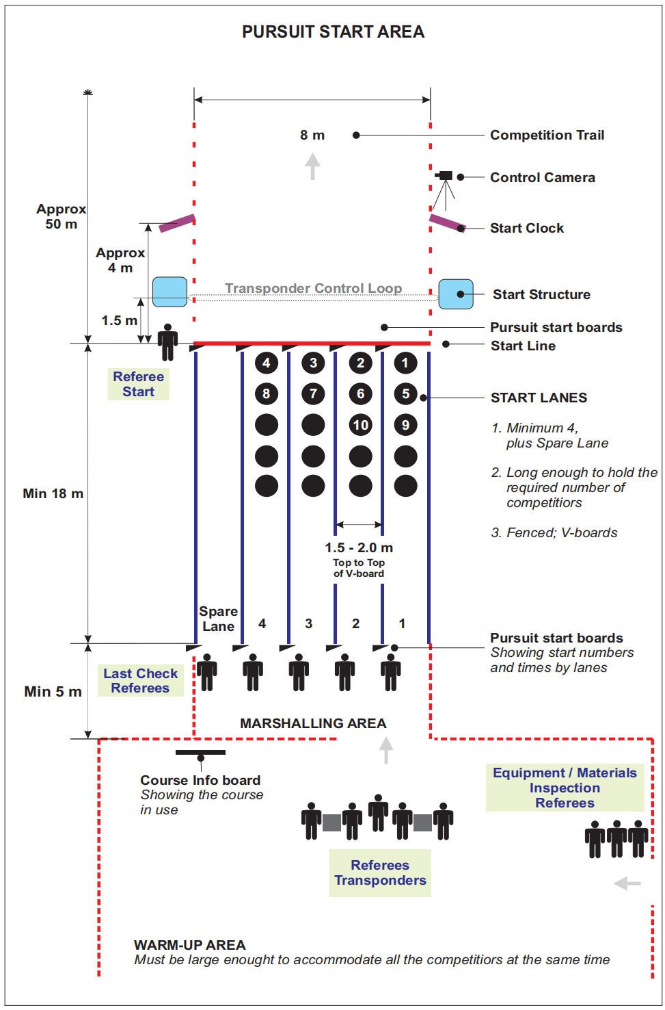

集体出发、接力赛起点设置如下图

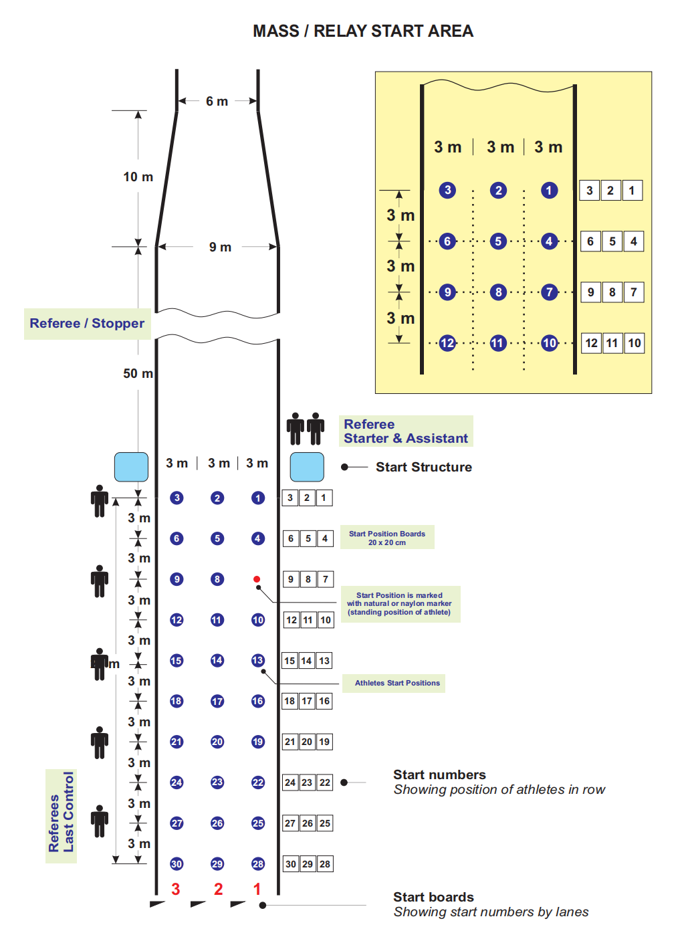

通用终点设置数据如下图

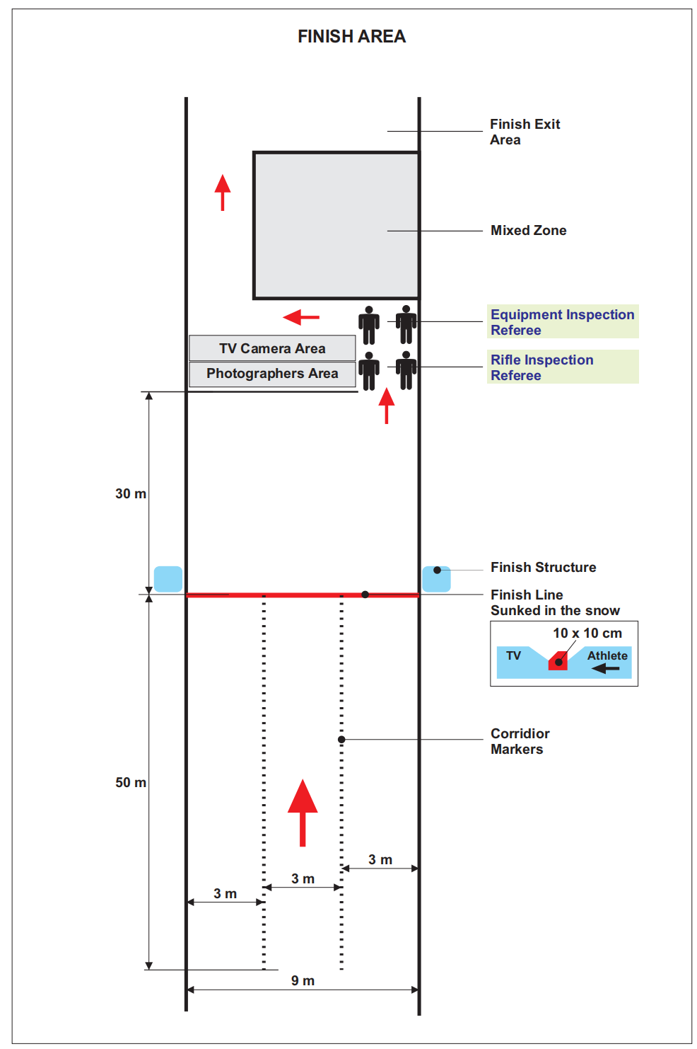

接力区域设置数据如下图

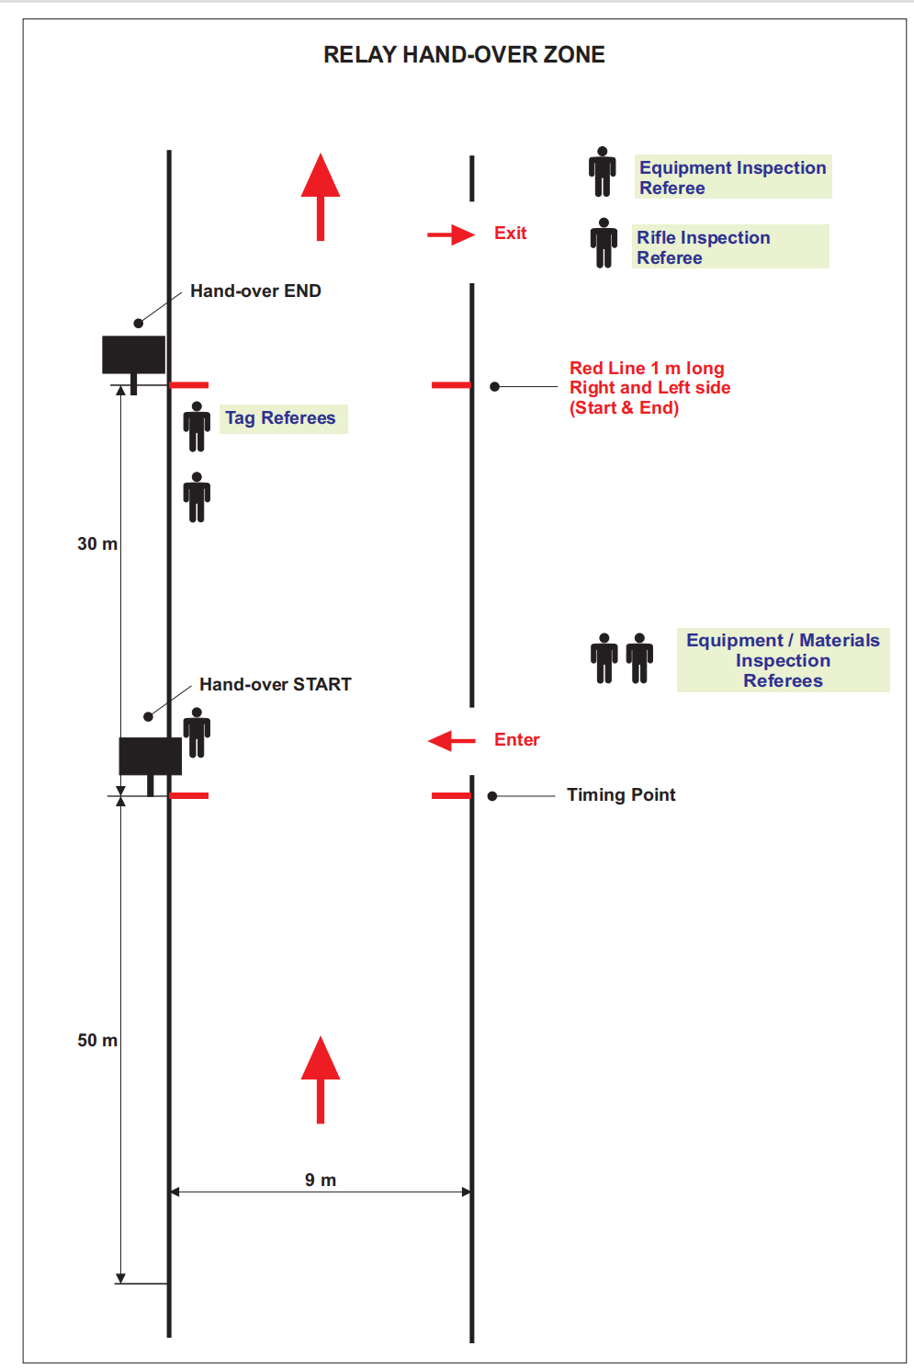

起终点设置数据调整由技术代表确认。

靶场、处罚圈、线路设置数据调整由技术代表确认。具体数据见本文第一部分“主要技术参数”。

三、主要功能区域设置

（一）运动员车辆停车场需要设置在比赛场地附近，尽量靠近运动员更衣室或打蜡房，步行5分钟以内。

（二）裁判员和工作人员休息室距离场地步行5分钟以内，可容纳50-100人休息，室温不低于20℃。

（三）仲裁委员会会议室需要设置在场地内，长宽均在3米以上；室温不低于20℃；有独立门锁。

（四）竞赛办公室可设置在比赛场地内或领队会举办地，面积20㎡以上；有供电设施；有独立门锁；室温不低于20℃。

（五）官员休息室需要设置在比赛场地内，建议面对起终点区域，面积20㎡以上；有供电设施；有独立门锁；室温不低于20℃。

（六）领队会会议室，可同时容纳50人的会议室。可根据实际情况选择会议地点，比赛期间不得变更。

1. 场地器材
2. 计时系统

计时房需要正对且能够俯视整个起终点区域，面对起终点的窗户需连续且长度在4米以上；计时房建议长度5米以上，宽度3米以上；室温不低于20℃；有供电设施；有独立门锁。

比赛需要进行滑行时间统计，时间精确到0.1秒。

根据实际情况可以为运动员提供分段计时成绩。

比赛必须同时采用电动计时和手动计时系统，最终形成两套有效成绩。

可以采用电动计时系统，用于成绩统计和打印成绩单。

电动计时系统的认证由国家体育总局冬运中心指定部门进行认证。

电动计时系统设施设备清单根据比赛实际情况设置，原则上需要包括两台主机同时工作，与计时系统相连的出发钟、公开表、绊发器等专用设备。

1. 出发区结束区器材

1.出发帐篷

2.出发、结束区域标识

3.出发背景板

4.枪架

单板滑雪及自由式滑雪

U型场地

一、主要技术参数

|  |  |  |
| --- | --- | --- |
| **代码** | **U型场地标准** | **测量方法** |
| **S尺寸（英尺）** | 尺寸 | |
| 国际A级别 | 22英尺/6.7米 |
| 国际B级别 | 18英尺/5.5米 |
| 国际C级别 | 15英尺/4.5米 |
| **L长度（米）** | 长度（可滑行长度） |  |
|  | 22英尺 | 最小160米 |
|  | 建议170米 |
| 18英尺 | 最小120米 |
|  | 建议150米 |
| 15英尺 | 最小100米 |
|  | 建议120米 |
| **H高度（米）** | 从槽的底部到顶部的高度 |  |
|  | 22英尺 | 6.7米 |
| 18英尺 | 5.3米 |
| 15英尺 | 4.5米 |
| **V垂直角度（米）** | 垂直度，顶端到墙壁 | 0.2米：82-83度 |
| **I梯度（°）** | 梯度，U型场地的中线 |  |
| 22英尺 | 最小17° |
|  | 建议18° |
| 18英尺 | 最小16° |
|  | 建议17° |
| 15英尺 | 最小14° |
|  | 建议15° |
| **W宽度（米）** | 宽度，从顶端到顶端 |  |
| 22英尺 | 最小19米 |
|  | 建议19-22米之间 |
| 18英尺 | 最小17米 |
|  | 建议17-19米之间 |
| 15英尺 | 最小15米 |
|  | 建议15-17米之间 |
|  | **竞赛级别** | **标准** |
| **国际A级** | 冬奥会、世锦赛、世青赛、世界杯、青奥会 |  |
| **国际B级** | 洲际杯、大学联赛 |  |
| **国际C级** | 国家级、国际雪联积分赛、国际青少年比赛 |  |
| **全国比赛** | 全运会、冬运会、全国锦标赛，全国冠军赛 | 不低于国际C级标准 |

U型场地总落差建议落在80-83米间，总长度 260-300米间；

出发区：23米深36米宽，0度平面，造雪量5千立方；

助滑区：落差 12米，17米，25度坡，32米，过度区，造雪量7千立方；

边墙区：墙面12米宽，墙高7.2米，165米-200米长，18度坡，有效宽度（上21米，下16米），造雪量5万立方；

终点区：27米宽，30米长，0度，造雪量5千立方；

总造雪量7.2万立方。

1. 场地要求

在U型场地上不能存在对运动员安全不利或带来阻碍的任何障碍物。U型场地技巧赛道必须保证U型场地两侧的雪质相同，并且通过良好的角度过渡到U型场地的底部。

必须配有1台带开槽器的压雪机，完成U型场地赛道的设计和准备工作；至少有一条从终点区至出发区的索道设备运力。

出发区设置取暖房或帐篷，供运动员休息及后勤保障使用。

裁判塔应设置在U型场地的底部，如U型场地底部设置有视频裁判系统，则裁判塔可以设置在任何位置。

三、主要功能区域设置

（一）起点区

出发区域除出发运动员及1个陪同教练员和出发区官员以外，其他人员不得入内。

（二）运动员准备区域

运动员准备区必须足够平坦宽敞，供运动员做赛前准备，供教练、工作人员及媒体团队进行工作。

（三）出发平台

出发平台，需能让选手以合适的速度和动力进入赛道开始比赛，且不能让运动员有尝试比赛动作的机会。出发平台应该是一个平坦和水平的区域，允许选手在佩戴装备的情况下，以轻松的站姿开始比赛。

四、场地器材

（一）场地塑形

出发区上方必须设置地锚，配合装有卷扬机的公园版压雪车对全部场地进行塑形工作。最佳设备配置：推雪压雪车一辆，卷扬机公园版压雪车一辆，22尺加长型开槽器一台。出发区上方在地锚和出发区之间要有足够的空间造雪和压雪车工作区。有经验的塑形专家，有经验的单双板推雪员，相关的塑形工具，音响和现场播音设备，两套不同频道通讯设备。

（二）安全/安全设施

场地必须被栅栏封闭起来（围栏/线绳）。在赛道的关键位置，要求安装安全防护设施（防护垫，安全垫，安全网等）。终点区要有足够的C网（1米高）将运动员与观众和媒体区分开，保持良好的动线及通行管制。

（三）场地划线

所有比赛场地的地形均应使用染料进行标记，两边墙转角处全程需要划线，边墙每10米间隔画6米线。

（四）风向标

U型场地须设有一个风向标在平台区，风向标应由长1米、宽5厘米的颜色艳丽的彩色塑料物质制成。

坡面障碍技巧

一、主要技术参数

|  |  |  |  |
| --- | --- | --- | --- |
| **条件** | | **坡面障碍技巧技术标准** | **规格** |
| **VD（米）**  **垂直落差** | | 垂直落差 |  |
| 国际A级别 | 最小150.0 m |
| 国际B级别 | 最小80.0 m |
| 国际C级别 | 最小50.0 m |
| **I (°)**  **坡度** | | 平均坡度 | 10°或更陡 |
| **SW (米)**  **赛道宽度** | | 赛道宽度 | 30.0米 |
| **TF (数量)**  **地形种类** | | 地形种类，所有级别 | 最少2处 |
| **SC (数量)**  **分段数量** | | 每个分段设置一处或多处地形。通过一次比赛可以进行一次评分。 | 最少 |
| 国际A级别 | 6 |
| 国际B级别 | 4 |
| 国际C级别 | 3 |
| **JP (数量)**  **跳台数量** | | 最少的地形分段数量 |  |
| 国际A级别 | 3 |
| 国际B级别 | 2 |
| 国际C级别 | 1 |
|  | | **起点区数据** | |
| **SA** | | 起点区的长度根据建设情况和第一个地形区所需速度决定。 | |
|  | | **终点区数据** | |
| **FA (m)** | | 终点区的长度根据建设情况和最后一个地形区所需速度决定，以便运动员安全停止并控制姿态。 | |
| **FW (m)** | | 终点区宽度 | 最少30米 |
|  | | **比赛级别** | **标准** |
| **国际A级别** | | 冬奥会、世锦赛、世青赛、世界杯、青奥会 |  |
| **国际B级别** | | 洲际杯、大学联赛 |  |
| **国际C级别** | | 国家级、国际雪联积分赛、国际青少年比赛 |  |
| **全国比赛** | 全运会、冬运会、全国锦标赛，全国冠军赛 | | 不低于国际C级标准 |

坡面障碍技巧场地，总落差建议落在150-180米间，总长度500-600米间，分为道具区和跳台区两大类，每组障碍最少有两条选择路线。坡面障碍场地依赛事场地地形建设，没有规定的标准场地，但有以下基本数据参考：

出发区：25米深，36米宽，0度平面，造雪量8千立方；

道具区：建议坡度12度，道具间隔最佳在50米，造雪量3.2万立方；

跳台区：建议坡度18度，跳台间隔最佳在100米，造雪量7万立方；

终点区：40米宽，30米长，0度，造雪量1万立方；

总造雪量12万立方。

二、场地要求

比赛需要在一个有跳台，轨道，平台等道具的赛道举办。同时，还要有不少于2条赛道供选手选择。

坡面障碍技巧的赛道，例如跳台，出发区等必须在雪质一致且紧密的条件下建造。坡面障碍技巧应该包括多种类型的道具（桌面，箱子，1/4管，波浪障碍/跳台，铁杆和山脊状障碍物或其他类型的道具），场地应该分为不同的区域，在同一个位置设置一个或多个障碍物，每个区域至少要有1个可以评分的动作。场地至少要有2种不同类型的障碍物。

场地设计及不应该倾向于左脚在前的选手也不应该倾向于右脚在前的选手，一定要提供所有选手施展单板自由式滑雪技能的机会。障碍物之间的距离应该足够允许选手流畅地进行动作的过渡和表演。障碍物及整个场地应该设计为运动员都可以使用。

理想的场地应该具有技术挑战性，有大量不同的障碍物，各种组合均衡搭配。

至少有一条从终点区至出发区的索道设备运力，出发区设置取暖房或帐篷，供运动员休息及后勤保障使用。

在场地上除了赛场上的障碍，不能存在对运动员安全不利或带来阻碍的任何障碍物。两侧以B网将赛道与非赛道隔离，可在无安全考量且视线良好区域设立观众观赛区和媒体拍摄区。为发挥运动员的技术水平，起点和终点区应选择在运动员能完成动作的开阔地带。

如使用视频裁判系统，裁判塔可设置在场地的任何位置。如未使用视频裁判系统，裁判塔需提升高度，以便能够看到完整的坡面障碍技巧赛道。如不可，则需就设置1个额外的裁判塔，并增加裁判数量，确保裁判们能够观察全程比赛。

三、主要功能区域设置

（一）起点区

出发区域除出发运动员及1个陪同教练员和出发区官员以外，其他人员不得入内。

（二）运动员准备区域

运动员准备区必须足够平坦宽敞，供运动员做赛前准备，供教练、工作人员及媒体团队进行工作。

（三）出发平台

出发平台，需能让选手以合适的速度和动力进入赛道开始比赛，且不能让运动员有尝试比赛动作的机会。出发平台应该是一个平坦和水平的区域，允许选手在佩戴装备的情况下，以轻松的站姿开始比赛。

（四）终点区

终点区要有足够的C网将运动员与观众和媒体区分开，保持良好的动线及通行管制。SS场地比较长，需要规划工作车辆通行路线和工作人员通行路线。

四、场地器材

（一）场地塑形

出发区和跳台区上方必须设置地锚，配合装有卷扬机的公园版压雪车对全部场地进行塑形工作。最佳设备配置：推雪压雪车一辆，公园版压雪机一辆，卷扬机公园版压雪车一辆，18尺加长型开槽器一台（按场地设计需求）。出发区上方在地锚和出发区之间要有足够的空间造雪和压雪车工作区。有经验的手修塑形专家，有经验的单双板推雪员，相关的塑形工具，音响和现场播音设备。

（二）安全/安全设施

场地必须被栅栏封闭起来（围栏/线绳）。在赛道的关键位置，要求安装安全防护设施（防护垫，安全垫，安全网等）。

（三）场地划线

所有比赛场地的地形均应使用染料进行标记，道具区的起跳台前和两侧及落地坡都需要划线，跳台区的起跳台两侧和落地坡也都要画线，一般跳台区落地坡的线每5米间隔划一条线，划线要超过落地坡长度1/2。

（四）风向标

场地须在每一组道具和跳台区设置风向标，风向标应由长1米、宽5厘米的颜色艳丽的彩色塑料物质制成。在跳台区的起跳台两侧也要插上小尺寸的风向旗。

（五）视频系统

出发区一台机位，每个障碍一台机位（共6台机位），终点一台机位（空中无人机跟拍一台机位），两台雪上摩托车。

大跳台

一、主要技术参数

|  |  |  |
| --- | --- | --- |
| **代码** | **大跳台技术标准** | **尺寸** |
|  | **起点区技术参数** | |
| **SA (m)** | 起点区 | 长度最小5米 |
| **DW (m)** | 出发坡宽度 | 最小5米 |
| **DP (m)** | 出发普通长度 | 最小5米 |
| **DL (m)** | 出发坡长度 | 最小30米 |
| **DI (°)** | 出发坡度 | 最小20° |
| **DF (m)** | 出发坡至跳台的平缓过渡区域 | 5,0 - 10,0 米 |
|  | **跳台技术参数** | |
| **JH (m)** | 跳台的高度  （跳台底部到顶部） | 最小2米 |
| **JT (°)** | 跳台的起跳角度 | min. 25.0° 最小25度 |
| **JW (m)** | 跳台宽度 | min. 5.0 m 最少5米 |
|  | **着陆坡技术参数** | |
| **LF (m)** | 起跳到着陆区 | 最小10米 |
| A级赛事 | 最小15米 |
| **LI (°)** | 着陆坡坡度根据跳台情况设置 | 最小28° |
| **LW (m)** | 着陆坡宽度 | 最小20米 |
| **LL (m)** | 着陆坡长度 | 最小20米 |
|  | **终点区技术参数** | |
| **FA (m)** | 终点区长度 | 30米（最小20米） |
| **FW (m)** | 终点区宽度 | 30米（最小20米） |
|  | **比赛级别** | **标准** |
| **国际A级别** | 冬奥会、世锦赛、世青赛、世界杯、青奥会 |  |
| **国际B级别** | 洲际杯、大学联赛 |  |
| **国际C级别** | 国家级、国际雪联积分赛、国际青少年比赛 |  |
| **全国比赛** | 全运会、冬运会、全国锦标赛，全国冠军赛 | 不低于国际C级标准 |

大跳台场地分为两种，一是在城市内的场地，一般有临时搭建场地（例如鸟巢）和永久性场地（例如首钢大跳台）；另一种是在雪场的雪道上用雪塑形地场地。不论是那种场地，基本的尺寸是一样的。总落差建议落在42-47米间，总长度200-260米间，雪道坡度建议在15-18度间。

出发区：25米深36米宽，0度平面，造雪量4千立方

助滑区：城市大跳台建议坡度36-38度，长度在40米，造雪量8千立方（城市赛场）或1.5万立方（雪道赛场）

过渡区：14米加上8米，0度

跳台区：10米宽18米长，36-38度，滞空平台21米，造雪量2千立方

落地坡：上宽不小于24米，下宽不小于36米，长45-50米，36-38度，造雪量1万方（城市赛场）或4-5万立方（雪道赛场）

终点区：36米宽，30米长@0度，造雪量6千立方

总造雪量2.4万立方（城市赛场）；6-8万方（雪道赛场）

二、场地要求

大跳台助滑坡要允许参赛者调整起跳速度，着陆区要有足够的角度，以确保参赛者们能够顺利且平稳的着陆，且符合运动员的飞行轨迹。

至少有一条从终点区至出发区的索道设备运力，出发区设置取暖房或帐篷，供运动员休息及后勤保障使用。

在BA场地上除了赛场上的跳台，不能存在对运动员安全不利或带来阻碍的任何障碍物。两侧以B网将赛道与非赛道隔离，可在无安全考量且视线良好区域设立观众观赛区和媒体拍摄区。为发挥运动员的技术水平，起点和终点区应选择在运动员能完成动作的开阔地带。

如使用视频裁判系统，裁判塔可设置在场地的任何位置。如未使用视频裁判系统，裁判塔应设置在跳台的一边（理想角度45°），能够清晰地看到助滑区，起跳区和着陆区。

三、主要功能区域设置

（一）起点区

出发区域除出发运动员及1个陪同教练员和出发区官员以外，其他人员不得入内。

（二）运动员准备区域

运动员准备区必须足够平坦宽敞，供运动员做赛前准备，供教练、工作人员及媒体团队进行工作。

（三）出发平台

出发平台，需能让选手以合适的速度和动力进入赛道开始比赛，且不能让运动员有尝试比赛动作的机会。出发平台应该是一个平坦和水平的区域，允许选手在佩戴装备的情况下，以轻松的站姿开始比赛。

（四）结束区

结束区应平坦宽阔，运动员可以控制速度停止。出口必须设置好，以便竞赛者在离开结束区前可以完全停止，并取下比赛装备。

结束区必须对接近终点的选手清晰可见。结束区需宽敞且有一定坡度，能够平稳滑过。该区域必须提前准备好。

结束区应被完全封闭，并应加以布置，以便为官员、媒体和观众提供最好的观赛视角。同时，任何未经授权的人不得进入。

结束安装和封闭时，应进行设置适当的保护措施。

四、场地器材

（一）场地塑形

出发区上方必须设置地锚，配合装有卷扬机的公园版压雪车对全部场地进行塑形工作。最佳设备配置：公园版压雪机一辆，卷扬机公园版压雪车一辆。出发区上方在地锚和出发区之间要有足够的空间造雪和压雪车工作区。有经验的手修塑形专家，有经验的单双板推雪员，相关的塑形工具，音响和现场播音设备。

（二）安全/安全设施

场地必须被栅栏封闭起来（围栏/线绳）。在赛道的关键位置，要求安装安全防护设施（防护垫，安全垫，安全网等）。

（三）场地划线

比赛场地的地形应使用染料进行标记，起跳台前和两侧及落地坡都需要划线，起跳台需要标示中心线，一般跳台区落地坡的线每5米间隔划一条线，划线要超过落地坡长度1/2。

（四）风向标

场地须设有1个风向标在出发区，风向标应由长1米、宽5厘米的颜色艳丽的彩色塑料物质制成。在跳台区的起跳台两侧也要插上小尺寸的风向旗。

（五）视频系统

赛事摄影：出发区一台机位，跳台区一台机位，终点一台机位（空中无人机跟拍一台机位），一台雪上摩托车（雪道大跳台）。

障碍追逐

一、主要技术参数

|  |  |  |
| --- | --- | --- |
| 条件 | 障碍追逐赛道技术标准 | 规格 |
| CL(米) | 场地长度 |  |
| 国际A级别 | 800-1300米 |
| 国际B级别 | 最小 700米 |
| 国际C级别 | 最小 450米 |
|  | 短赛道 |  |
| 除冬奥会、世锦褰以 外的所有级别(夜间赛事、城市赛事) |  |
| CA（度） | 场地坡度(平均) | 5 ° - 12 0 |
| VD (米) | 垂直落差 |  |
|  | 国际A级别 | 70-260 米 |
|  | 国际B级别 | 最小60 米 |
|  | 国际C级别 | 最小 40 米 |
| SW (米) | 赛道宽度 | 40.0 米 |
| TW(米) | 赛道宽度 | 6.0 - 16.0 米 |
|  | 根据赛制和赛时等级确定 |  |
|  | 起点区技术数据 |  |
| SA(米) | 起点区 | 长10.0 米 |
|  |  | 宽 30.0 米 |
| SP(米) | 起点平台 | 长 最小6.0 米 |
|  | 宽度根据出发门确定 | 宽 12.0 米(+/- 4,0 米） |
| SL(米) | 起点长度 |  |
|  | 国际A级别 | 100.0 米 |
|  | 国际B级别 | 80.0 米 |
|  | 国际C级别 | 80.0 米 |
|  | 终点区技术数据 |  |
| FL(米) | 终点线(宽) | 15.0 米 (+/- 5,0 米) |
| FA(米) | 终点区长度 | 60.0 米 (+/- 10,0 米) |
| FW(米) | 终点区宽度 | 30.0 米 |
|  | 比褰级别 |  |
| 国际A级别 | 冬奥会、世锦赛、世青赛、世界杯、青奥会 |  |
| 国际B级别 | 洲际杯、大学联赛 |  |
| 国际C级别 | 国家级、国际雪联级、青少年 |  |

1. 场地要求

障碍追逐的赛道应容纳 4-6 名运动员在赛道上比赛，赛道上的地形元素应使运动员能够以最快速度完赛。从起点到终点，如果能够抓住机会，将能够完成一次有意思的滑行。不同的跳跃元素、弧线和波浪将增加完成赛道滑行的难度。

赛道必须用栅栏完全封闭，赛道必须以合适的安全物料加以保护。应使用蓝色的染料沿赛道侧边为赛道进行有效地标记。

仲裁将决定跳跃地形和着陆区的那些位置应进行标记。在封闭的赛道上，只允许仲裁改变旗门或旗门布、赛道标记或对调整赛道的结构 (如雪坡和雪包等)。

1. 主要功能区域设置

（一）起点区域

包括起点区、运动员休息室、打蜡区。

1. 起点区

起点区应向准备出发的运动员以外的人封闭，运动员可以由一名教练陪同，起点工作人员可以进入起点区。应为教练、领队和其他服务人员等准备一片用绳围起来的区域，这片区域能够方便其照顾等候的运动员，且不被外界干扰。

2.运动员休息室

起点区应提供适当的遮蔽空间，如果气温预计将低于-10°摄氏度，则应提供带暖气的帐篷或取暖房。

（二）终点区域

包括终点区、计时用房。

1.终点区

终点区的设施和封闭状态，应当使用合适的安全保护设施建立或环绕。终点区是比赛场地的一部分，地势需平坦，能够看到运动员接近终点线的过程。终点区必须由护栏完全封闭。禁止任何未经授权的人进入。

2.终点线

终点线标志着赛道的结束，由两个垂直竖立的标志物标示。

终点线必须以红色的平直的线予以标示。

对于例外的情况，出于技术、安全或地形的原因，仲裁可以根据比赛实际情况缩短赛道的长度。如果计时设备安装在终点标志物之后，则其必须被有效地保护起来。

3.计时用房

计时和数据处理工作所需的空间，最小规格应为 3 米 X 4 米。空间中需要准备桌椅、电源和暖气。计时和数据处理区域的位置根据各赛道的具体情况确定。该设施应当隔绝天气的影响，内部供暖并设有卫生间。

（三）热身雪道

必须设置适当的热身雪道。

（四）场地功能用房

裁判员休息室、场地起点、中段、终点设置功能用房（用于工作人员休息和放置器材）。

1. 场地器材

（一）安全护栏/安全设施/划线

赛道必须用栅栏完全封闭，赛道必须以合适的安全物料加以保护。

应使用蓝色的染料沿赛道侧边为赛道进行有效地标记。仲裁将决定跳跃地形和着陆区的那些位置应进行标记。

（二）起点、终点和计时设备

对于所有赛事，应使用电子计时器、起点装置和切光器。

（三）出发装置

1.出发装置的位置

出发装置应放置在赛道的中央。各出发门应当同步开启，且不能因运动员本人向出发门施加力量使其开启或阻止其开启。

2.电子出发装置

允许使用电子装置打开活板门。每次需将落下的活板门复位，并用相同的电子信号开启。由发令员启动开门的随机程序。

电子出发装置还必须备有备份电源，至少能保证完成20次出发程序。如果该备份系统失效了，则必须保证出发门能够使用机械的出发门开启系统进行操作。

3.计时设备

对于所有比赛，两套同步工作的相互独立的电子计时系统应自始至终保持工作。在比赛开始前，其中一套系统将被制定为A系统（主系统），另一套指定为B系统（备份系统）。

4.计时线缆

应为计时系统准备两套线缆。

5.终点摄像机

对于分组同时出发的比赛，必须在终点线处设置摄像机。

（四）旗门

障碍追逐旗门由一根弹性旗门杆（回转杆）和一根长刚性旗门杆（外侧杆）组成，两根旗门杆之间由三角旗门布连接。

1.旗门布

三角旗门布应使用以下规格（条幅或面板）。（与下列规格存在细小的差别是可以接受的）

底边长：100-130厘米

长边高：80-110厘米

短边高：45厘米

旗门布必须使用两种不同的颜色。

旗门布必须使用透风材料。

旗门布上的广告部分不应影响其透气性或对旗门布的受力情况有所改变。

2.旗门杆

所有的旗门杆都被细分为刚性旗门杆和弹性旗门杆。旗门杆建议使用两种不同颜色。

（1）刚性旗门杆

比赛统一使用圆形的直径在22-32毫米之间的长杆，刚性旗门杆可以不带连接部分。杆的材质需为不折断的材质（碳纤维塑料或类似的材料）。

（2）弹性旗门杆

弹性旗门杆是由弹性材料制成的，从弹性部分上端到旗门杆顶部的长度小于45厘米，旗门杆的顶部是敞开或封住的。

弹性部分（大致）35厘米

基础部分（大致）25厘米

空中技巧

1. 主要技术参数

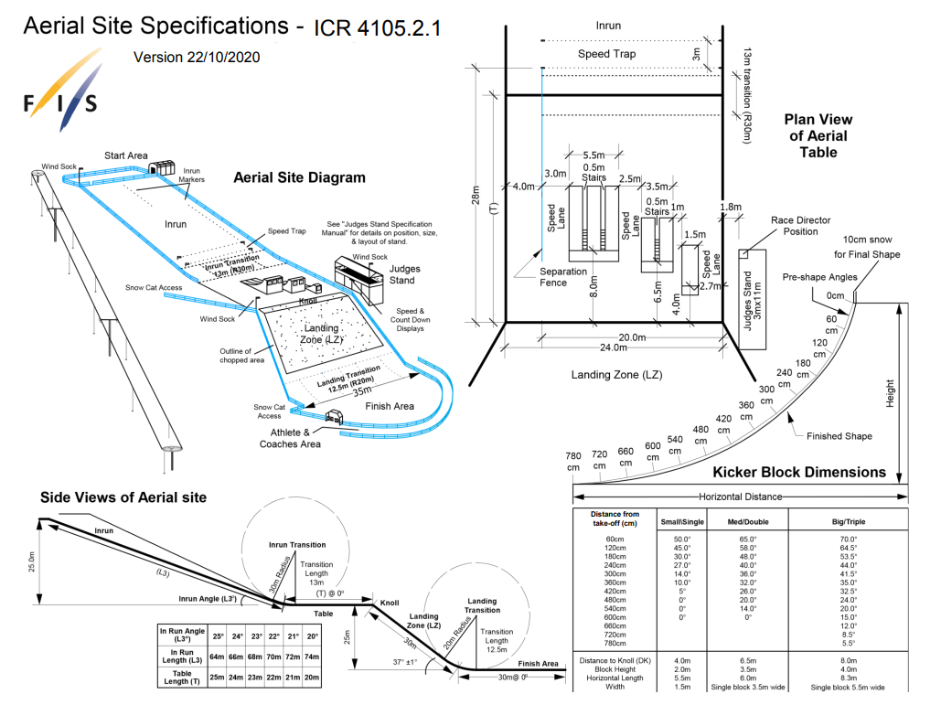

|  |  |  |  |
| --- | --- | --- | --- |
|  | **Length (m)**  **长度（米）** | **Width (m)**  **宽度（米）** | **Angle (°)**  **角度（°）** |
| Inrun 助滑区 | 65-75 | 14-25 | 22-25 |
| Table 过渡区 | 21-25 | 14-25 | 0 |
| Landing 着陆区 | 25-30 | 18-25 | 37-38 |
| Outrun 出口/停止区 | 25-30 | 22-35 | 0 |

注：国际雪联提供的场地最小宽度（14米)仅能满足比赛需要，且极有可能不包括一周跳台搭建的空间，但根据实际场地设置要求，一周台的位置是预留并且在公开训练前实际使用过的，所以14米的宽度只能满足部分比赛要求。

二、场地要求

至少有一条从停止区至出发区的索道设备，并且过渡区设置中间站。

裁判房一栋，至少为二层建筑，一般情况下一层为工具器材存放、二层为裁判员评分使用。

出发区设置取暖房或帐篷，供运动员使用。

三、主要功能区设置

在空中技巧场地上不能存在对运动员安全不利或带来阻碍的任何障碍物。为发挥运动员的技术水平，起点和终点区应选择在运动员能完成动作的开阔地带。

场地一侧建有不小于100平米暖房，配有卫生间，供运动员热身、赛前准备。

四、场地器材

（一）场地塑形

出发区和过渡区的地锚，配合压雪车对全部场地进行塑形工作。装有绞盘的压雪车一辆。

（二）速度显示器

所有空中技巧场地都必须提供速度显示器。显示器安置在裁判房处，并且可从过渡区看到，用公里/小时显示。根据国际雪联自由式场地标准手册规定，测量必须在助滑道和过渡区交界处进行。

（三）助滑道标志物

在过渡区上部直线长度约20米的助滑道两侧每隔2米设置一个标志物，共20个。

（四）风向标

空中技巧场地须设有三个风向标，起点处一个，平台区两个。平台区上的两个风向标，一个安置在裁判房的前上方，另一个安置在平台区的另一侧。风向标应由长1米、宽5厘米的颜色艳丽的彩色塑料物质制成。

（五）风速测量

空中技巧场地必须安有一系列的风速表，以米/秒为单位测量风速。在平台区、助滑道和终点区都要测量风速。

（六）公告板

空中技巧的裁判房必须有公告板。将在官方公告板上持续更新非正式成绩。

雪上技巧

1. 主要技术参数
2. 雪上技巧

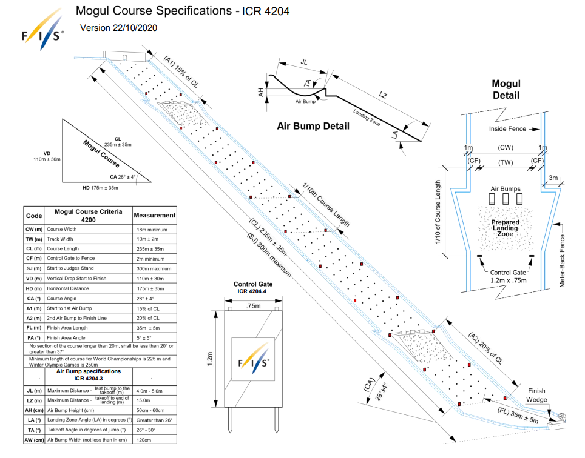

1.场地数据

|  |  |  |
| --- | --- | --- |
| 代码 | 雪上技巧场地标准 | 测量数据 |
| CW（米） | 场地宽度 | 不少于18米 |
| TW（米） | 赛道宽度 | 10米±2米 |
| CL（米） | 场地长度 | 235米±35米 |
| CF（米） | 控制门到防护网 | 不少于2米 |
| SJ（米） | 出发区至裁判房 | 最多300米 |
| VD（米） | 出发区至结束区垂直落差 | 110米±30米 |
| HD（米） | 水平距离 | 175米±35米 |
| CA（度） | 场地角度 | 28度±4度 |
| A1（米） | 出发区至第一个跳台 | 场地总长度15% |
| A2（米） | 第二个跳台至终点区 | 场地总长度20% |
| FL（米） | 结束区长度 | 35米±5米 |
| FA（度） | 结束区角度 | 5度±5度 |
| 低于20度或者高于37度的部分不能长于20米。 | | |
| 世锦赛场地长度不得少于225米，冬奥会场地长度不得少于250米。 | | |

2.跳台数据

|  |  |  |
| --- | --- | --- |
| **跳台的标准和规格** | | **测量数据** |
| JL（米） | 最后一个雪包至起跳区的最远距离： | 4.0米 - 5.0米 |
| LZ（米） | 跳台起跳区至着陆结束区 | 15.0米 |
| AH（厘米） | 跳台高度 | 50 - 60厘米 |
| LA（度） | 着陆区角度 | 大于26° |
| TA（度） | 起跳角度 | 26°至30° |
| AW（厘米） | 跳台宽度 | 120厘米 |

1. 双人雪上技巧

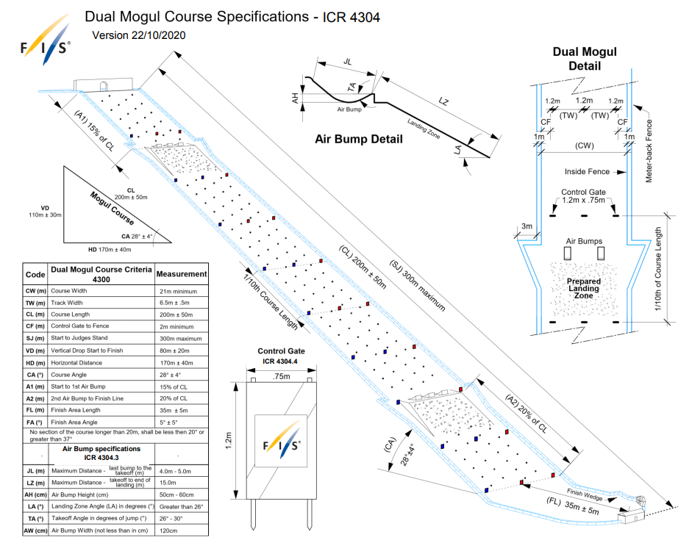

1. 场地数据

|  |  |  |
| --- | --- | --- |
| 代码 | 雪上技巧场地标准 | 测量数据 |
| CW（米） | 场地宽度 | 不少于21米 |
| TW（米） | 赛道宽度 | 6.5米±0.5米 |
| CL（米） | 场地长度 | 200米±50米 |
| CF（米） | 控制门到防护网 | 不少于2米 |
| SJ（米） | 出发区至裁判房 | 最多300米 |
| VD（米） | 出发区至结束区垂直落差 | 80米±20米 |
| HD（米） | 水平距离 | 170米±40米 |
| CA（度） | 场地角度 | 28度±4度 |
| A1（米） | 出发区至第一个跳台 | 场地总长度15% |
| A2（米） | 第二个跳台至终点区 | 场地总长度20% |
| FL（米） | 结束区长度 | 35米±5米 |
| FA（度） | 结束区角度 | 5度±5度 |
| 低于20度或者高于37度的部分不能长于20米。 | | |

2.跳台数据

|  |  |  |
| --- | --- | --- |
| **跳台的标准和规格** | | **测量数据** |
| JL（米） | 最后一个雪包至起跳区的最远距离： | 4.0米 - 5.0米 |
| LZ（米） | 跳台起跳区至着陆结束区 | 15.0米 |
| AH（厘米） | 跳台高度 | 50 - 60厘米 |
| LA（赴） | 着陆区角度 | 大于26° |
| TA（度） | 起跳角度 | 26°至30° |
| AW（厘米） | 跳台宽度 | 120厘米 |

1. 场地要求

（一）雪上技巧

雪上技巧场地必须具有合理的坡度和滚落线，以及分布均匀的雪包，且无障碍物，雪层覆盖理想。

雪包可由机器堆成，但必须保证其数量和大小相一致，以及边线清楚。

组织者可采取为雪包着色，或布置松树枝叶等来提高线路边界的清晰度。

一些雪包可修整成跳台。在每条线路上端和下端大致相同的位置设置两个跳台。线路上端的跳台应设置在距线路起点15%的地方，下端的跳台应设于距线路终点20%的地方。

除了赛道长指挥的赛道工作人员，任何人不得采取任何行动改变赛道状态。

1. 双人雪上技巧

双人雪上技巧场地必须坡度平缓，滚落线持缘斜坡上不能过凹或过凸，也不能有过于明显的坡度变化。

场地雪包应尽量均匀，必须消除尖硬雪块、冰块，压雪机辙印，对可能造成运动员腾空过远的跳台应予以修正。

在场地雪量不足时，必须组织运雪以加厚场地覆雪。

可用机器堆成雪包，但必须保证场地上雪包的数量和大小相一致，并且边线清楚。

可以给雪包着色，或布置松枝等方法来提高线路边界的清晰度。

一些雪包可修整成跳台。在每条线路的上端和下端大致相同的位置，设置两个跳台。线路上端的跳台应设置在距线路起点15%的地方，而下端的跳台应设置于距线路终点20%的地方。

三、主要功能区域设置

（一）起点区

运动员暖房：容纳20人左右暖房或帐篷，要求暖气、供电、饮水、桌椅等必要设施齐全。

裁判员暖房：容纳10人左右暖房或帐篷，要求暖气、供电、饮水、桌椅等必要设施齐全。

运动员准备区：旗门后侧15*10的区域，设置雪板架、直播显示器、分数显示器等相关设备、并未直播移动设备预留接口。

（二）场地区

场地上段：按照场地示意图分别布置各区域，跳台两侧设置场地修整及其他裁判员所在准备区域。

场地下段：按照场地示意图分别布置各区域，跳台两侧设置场地修整及其他裁判员所在准备区域。

观众区：延场地围网外围设置，如地形场地限制可以不设置。

摄像直播区：按照直播要求在点位设置直播台及相关布线。

（三）终点

运动员等待区：运动员等待区布置比赛LOGO布景，在运动员出口旁，面对终点区倾斜20度左右位置。

通行通道：出口与教练员及运动员混合区的通道，1.5米宽，承S型布置。

教练员及运动队混合区：承扇形从终点区向外扩散5米左右合围区域，根据需要设置雪板架等设施，根据要求还可以分配各运动队区域。围网布置以竞赛技术代表及竞赛长要求为准。

新闻采访区：终点区域右侧，按照场地相关要求机采访数量设置相应的区域，具体大小以相关转播商协议为准。

相关工作人员准备区：终点区域左侧，外围为准备区域，侧开小门方便工作人员进场清理准备。

裁判房：正对终点区二层房屋结构，大平面窗设置，能够看到整个赛道区域，下层为设备房、裁判员休息房、仲裁室。

观众区：根据场地及赛时要求设置观众区，设置要求不可离裁判房太近，不可阻挡裁判房观察场地视线。

四、场地器材

出发门：按照当时比赛的相关要求制作起点出发门。两道宽200厘米、高40厘米带折页的门，该门固定在垂直于水平面的立柱上。门把手垂直于立柱安装在两扇门上的中心线上。出发挡板(板后)必须用塑料覆盖保护雪板。每扇带折页的门重15公斤。

出发区：旗门长度*3m区域，设置双人赛出发器安装位置、直播设备点位。

九（9）个控制门（由最大0.75米宽、1.20米高的旗子标明），应以相等的间距设置在线路上以标明场地边界和中心线，每名选手赛道宽度为6.5米± 0.5米。赛道宽度不含旗子的宽度。

音响：在起点出发区两侧布置音响；在上段跳台两侧于下段跳台两侧设置音响位置；终点区域周围及裁判房内设置音响设备，音响单独设置房间或与裁判房一体，与播报设备一起使用。

计时切光器：布置在出发区运动员出发点斜坡下侧1米位置场地围网内两侧。

计时计分设备：计时切光器布置在最后一个雪包下3米左右位置围网内场地两侧。裁判房设置计时计分设备工作区域，国际比赛可分开设置。

说明：所有设备布线都要埋线布置，包括计时设备的设置。

平行回转和平行大回转

一、主要技术参数

|  |  |  |
| --- | --- | --- |
| **单板滑雪平行项目赛事的赛道标准** | | |
| **比赛道** | | |
| 赛道长度 (米) | 单板平行大回转400 -600 | 与垂直落差匹配 |
| 单板平行回转250-400 |
| 垂直高度 (米) | 单板平行大回转100 - 200 | 与赛道长度匹配 |
| 单板平行回转80- 120 |
| 赛道角度 (度) | 16 (+/- 2) | 平均角度 |
| 赛道宽度 (米) | 单板平行大回转最小宽度40 | 防护网内侧的有效宽度 |
| 单板平行回转最小宽度30 |
| **起点区域** | | |
| 起点区域 (米) | 长10，宽30 | 平坦、开阔，避免设计在索道正下方 |
| 出发平台(米) | 长度≧6 | 根据出发门宽度确定出发平台宽度，建有利于加速的出发坡。 |
| 宽度12 (+/- 4) |
| 起点门之间距(米) | 长度≧6 | 建议：依据赛道设计的宽度 |
| **线路设计** | | |
| 红蓝道间距（米） | 单板平行大回转9- 12 | 两条比赛线路的横向间距 |
| 单板平行回转8- 10 |
| 旗门间距（米） | 单板平行大回转20 -25 | 单条比赛线路，上下连续两个旗门之间的距离 |
| 单板平行回转10- 14 |
| **终点区标准** | | |
| 终点门宽(米) | 单个终点门≧8 | 两个终点门 |
| 终点区长 (米) | ≧60 | 终点线至缓冲区结束位置 |
| 终点区宽 (米) | ≧30 | 终点防护网内侧横向的有效距离 |

二、场地要求

（一）基本要求

比赛道为封闭和专用雪道。起点区域、终点区域和赛道两侧雪面厚度不小于0.5米。比赛道的有效宽度，平行回转不小于30米，平行大回转不小于40米。平均坡度不小于16+/-2度。

选择一个宽度合适的雪道，足够容纳两条或更多的赛道线路，最好是凹面的（可以允许从任何角度观察到整个赛道）。雪道的地形变化必须是相同的，赛道布置必须大体相同，并且难度相同。

有必要提供训练道和热身道；赛道必须配套缆车，来确保赛事快速流畅地进行；设置缆车的优先乘坐通道。

理想比赛赛道应该考虑上面所规定的落差和陡度，必须包括一系列允许运动员将最大速度、流畅动作和精确转弯融为一体的转弯。赛道应对称设置，不对新手或常规运动员有利。

比赛应该允许所有转弯均能快速完成。赛道不应该有与正常技术不相容的空中技巧动作。它应该是与山坡相适应的巧妙的技术构图，由简单和复杂的旗门连接，不仅能够流畅地转弯，也能够广泛多样性的检测出单板滑雪技术，包括以不同转弯半径变换方向。­旗门永远不要仅沿垂直下落线设置，以便完成一些横穿赛道的充分的转弯。

（二）赛道和地形的标记

在赛道上的任何位置，在仲裁的指示下，可以使用以下标记：

铺在赛道上的小松针或类似材料

在一个旗门到下一个旗门之间都需要喷涂颜料进行染色，特别是在地形变化的区域、转换区域、终点线等。

（三）旗门设置

1.旗门数量

平行回转推荐的旗门数量23-30个

平行大回转推荐的旗门数量22-26个

2.旗门间距

回转距离为（转向杆到转向杆）：

平行回转是10-14米（推荐11-13米）

平行大回转是20-27米（推荐22-24米）

（四）其他要求

在封闭的赛道内，除仲裁之外的任何人都不得改变旗门或旗子，不得在赛道内做标记或更改赛道的结构。

三、主要功能区域设置

（一）起点

1.起点区

起点区最小面积30平方米，对比赛的运动员、教练和队伍的服务保障以外人员封闭，以保障运动员准备比赛不受外界的打扰。起点区预留出修板打蜡区域。根据比赛级别的不同，可为教练、运动员和服务保障人员分别预留位置。

2.运动员准备区

建议在出发区和出发平台之间设置一个中间地带，用于运动员在被叫到出发台之前有一个做出发准备的区域；

根据雪道、地型以及赛事实际需要，利用防护网隔离搭建而成，以利于运动员调整心理状态、穿戴器材装备、安排技战术等。

3.出发平台

出发平台只对运动员、其陪同的一名教练员、技术官员和起点工作人员开放；出发平台应水平设置，出发平台用雪钻打孔、注水、铺雪并压实；出发平台必须有适当的防护措施，以防止恶劣天气的影响；运动员能够自然地、轻松地站立在出发平台；出发门安装在计时设备上，配有起滑助力扶手。

4.出发坡

出发坡与比赛道自然过渡，有利于运动员维持平衡，迅速获得速度；出发坡雪面须硬化处理。

5.出发门

单个出发门高度为60—100 厘米，高度可调。出发挡板最小宽度为 95 厘米，打开角度为140-150度，助滑扶手 60 —100 厘米，高度可调。

（二）终点

1.终点区

终点区对临近终点的运动员须清晰可见。

终点区最小长度为60米，最小宽度为30米，最大坡度为5度。

终点区雪面压实，平坦宽敞，必须在比赛开始前准备就绪。

终点区必须完全封闭，任何人未经授权都无法进入。

终点区需要安装空气垫、防护网等防护隔离设施。

设置运动员退出终点区的专用出口。

为完成比赛的运动员设置一个毗邻终点区、且与终点区明显分隔的专门区域，以便运动员接受媒体采访。

有必要在终点区设置独立的出口。

2.终点线及其标记

终点线由两个垂直的标志物（平行项目可能三个或四个）、充气装置或横幅标记组成，如有必要，也需要一些安全防护装置。

在平行回转和平行大回转比赛中，每个终点须至少8米宽（合计16米），在大回转和回转比赛中，终点必须不少于10米宽。

计时装置也必须相隔如此远的距离，并且需要做好防护措施。计时系统经常直接放置在终点线或横幅标记后面的坡下测位置。

终点线必须用红色颜料清楚地进行横向标记。

在平行项目中（平行大回转和平行回转），终点线应该与起点线平行，并且到最后两个旗门的距离应该是相同的。

3.终点通道

要综合考虑运动员、教练员、裁判员和工作人员流线，合理设置终点通道。

终点通道的最小宽度为2米，终点通道的出口与其它雪道连接。

终点通道入口方向与滚落线方向呈锐角，方便快速滑出比赛道。

终点通道出口有利于减速并安全滑出。

（三）训练道与热身道

国际雪联世界杯场馆需求协议规定，单板滑雪平行项目的训练道应满足至少同时设计4条线路，每条线路上至少设计20个旗门；热身道应满足至少同时设计3条线路，每条线路上至少设计15个旗门。

理想的训练道和热身道最好与比赛道相邻，具有与比赛道相近的坡度和地形条件。训练道、热身道和比赛道采用一致的标准进行雪面平整和压实工作。

（四）其他区域设置

计时用房、竞赛办公室、仲裁办公室和媒体工作室应靠近终点区，每个房间的使用面积不小于10平方米，220V 电力接入，4个插座，2张桌子，4把椅子，稳定的有线和（或）无线网络覆盖，提供采暖设备，室内温度保持零上18 度。

计时和统计数据工作区的实际位置，需要根据具体的赛道情况确定。此区域须遮风避雨，内部供暖，且配备卫生间。

打蜡房，打蜡房最小长4米、宽 3米、高2.4米，打蜡房须配有：足以排放蜡烟的通风系统；提供室内照明和电源插座；保持室内温度零上18摄氏度；打蜡房门锁、钥匙有人管理。

四、场地器材

（一）安全装置/护栏/涂色

1.护栏

赛道必须被障碍设施完全封闭，赛道两侧（包括起点和重点区）设立1米高的防护网将赛道和其他人群隔开。

2.安全防护装置

必须对整条赛道安装安全防护装置，设置B网（有些地方需要设两层）或其他安全网。

比赛仲裁可以要求增设安全防护装置。

（二）平行项目的起点搭建

可能使用两种不同的启动程序来驱动出发门：

两个出发门必须同时打开，运动员不可以强制将出发门推开。

延迟门，在第一次出发时是同时打开的，第二次出发时，起点门将根据第一轮出发的时差而先后打开。运动员不可以强制将出发门推开。

（三）旗门

1.旗门

旗门由一个回转杆和一个短的弹性旗门杆，以及三角旗门布组成。内侧的回转杆必须是短的弹性旗门杆。

外侧杆必须是稳固的（特别是在多风的情况下）。

2.旗门布

三角旗门布（条幅和面板）必须保证两种不同的颜色，应使用以下的规格（尺寸上可以有细微变化）。

平行回转/回转 平行大回转/大回转

底边长：100-130厘米

长边高：80-110厘米

短边高：45厘米

在所有级别的比赛中，平行大回转/大回转的旗门布都可以与平行回转/回转通用。

旗门布必须与旗门杆的滚落线成90度放置，旗门布要固定在旗门杆的底部。

旗门布的颜色应该与内侧短旗门杆和外侧长旗门杆保持一致（通常是红色或蓝色）。

旗门布必须是透风材质。

旗门布上的广告部分不应该影响旗门布的透气性，或对旗门布的受力性产生影响。

3.旗门杆

所有的旗门杆都细分为刚性旗门杆和弹性旗门杆。

在单项比赛中，旗门杆的颜色是交替的（通常是红色和蓝色）。在平行赛事中，赛道以颜色进行划分，每条道一种颜色。

4.刚性旗门杆

刚性旗门杆被用于三角旗门的外侧杆，圆形统一制式，直径在最小20毫米到最大32毫米之间，刚性旗门杆不附带连接部分、无接缝。

刚性旗门杆的长度，在设置好之后，杆至少在雪面外长1.8米，而且必须由不易折断的材质组成（类似于聚酯碳酸塑料材质）。

5.弹性旗门杆

弹性旗门杆由弹簧部分和伸缩杆部分组成，长度不超过45厘米（从弹簧部分到杆顶部），弹性旗门杆的上半部分是中空的。

弹簧部分（大约）35厘米

底座部分（大概）25厘米

（四）计时设备

在所有的比赛中，都必须使用两个同步工作且相互独立工作的电子计时系统。在比赛开始之前，一个系统将被指定为A系统（主系统），另一个是B系统（备用系统）。

起点的计时应该准确的测量参赛运动员的膝盖以下位置穿过出发线的精准时间；在所有比赛中，终点线都必须设置两套切光系统。一套与A系统连接，另一个与B系统连接；应准备两条独立的计时线缆；通讯线缆需要单独的线路，更高级别的赛事可能需要预留更多数量的线缆。

1.计时主机

计时主机自带可充电电池，低温状态下，满电量可续航8小时，LCD图形显示屏显示当前选手成绩，可同时存储8个比赛和10万条数据，赛事期间随时可以调取、打印选手名单、排名等信息；计时主机可以跟计时软件实时通讯，交互信息，互传数据；并可与字幕软件协作实现直播字幕功能。

2.出发门

专用出发系统（出发门），最低工作环境温度为-40℃；出发门自带防水功能，有出发模块、控制模块、音响灯光模块组成；能够实现同时出发、错时出发的出发控制。

3.切光器

满足两种对光模式：切光器发射—反射模式和切光器发射—接收模式，最大对光宽度可达90米；计时精度为4/10000s；内置蜂鸣器，声音响亮，可辅助对光，发送信号时亦有声音提醒；灵敏度，即连续信号接收时间间隔可以调节。

4.手持机

手持机佩戴通用充电接口，充电器可以同时给多个手持机充电；可以即插即用，热敏式打印，每秒打印一行，每行能打印 16个字符；电量可续航8小时；内置计时程序，可以独立计时，也可可以辅助计时。

5.通讯器

通讯器配置专业耳麦，通过有线连接，保证清晰的通话质量；内部通讯器通讯无延迟，通话清晰无噪音；适应工作温度 -25℃ + 70℃；

6.显示屏

计时显示屏可以显示排名、时间、姓名、国家、速度、罚分、日期时间、图像；通过软件设置要显示的文字或图形的内容、位置、大小等；内置有计时显示、速度显示、倒计时、时钟显示、日期和时钟显示等；具备强大的扩展功能，可以跟OMEGA、ALGE等计时系统协同工作；内置蜂鸣器和扩音器接口。

跳台滑雪

一、主要技术参数

（一）跳台规格分类

跳台规格由L点距离值决定：

跳台规格分类如下：

|  |  |  |
| --- | --- | --- |
| 规格 | 跳台规格（HS） | 相应W值 |
| 小型台 | 49米及以下 | 44米及以下 |
| 中型台 | 50至84米 | 45至74米 |
| 标准台 | 85至109米 | 75至99米 |
| 大跳台 | 110米及以上 | 100米及以上 |
| 飞翔台 | 185米及以上 | 170米及以上 |

大跳台停止区最低点和起跳边缘高度差如果超过88米，场地将不予认证。

新建两个跳台相邻时，标准台与大跳台的规格应至少相差 25米。

（二）跳台的几何学要素（图1）

1.助滑道

A 最高出发位置

B 最低出发位置

E1 弧线半径起点

E2 弧线终点处，起跳区的起点

T 起跳区边缘

e1 从最高出发位置到起跳区边缘的助滑道长度

e2 从最低出发位置到起跳区边缘的助滑道长度

es 出发区长度

t 起跳区长度

γ 助滑道直线段坡度

α 起跳区坡度

r1 助滑道E2点弧线半径

2.着陆区剖面图

T 跳台起跳区边缘（=坐标原点）

s 起跳区高度

P 着陆区起点

K 建筑点（计分点）

L 着陆区末端

U 停止区起点，剖面图最低点

HS 起跳区边缘到着陆区L点的测量距离（跳台规格）

w 起跳区边缘与K点之间的距离

h 起跳区边缘与K点之间的高度差

n 起跳区边缘与K点之间的水平距离差

zU 起跳区边缘与跳台剖面最低点U之间的高度差

I1 P–K弧线长度

I2 K–L弧线长度

I 着陆区P–L弧线长度

a 停止区长度

βo 起跳区起始处在着陆坡凸起区的正切角

βP P点的正切角

β K点的正切角

βL L点的正切角

rL 着陆坡P-L半径

r2L L点弧线半径

r2 U处弧线半径

b1 助滑道净宽

b2 起跳区底部着陆坡宽度

bk K点着陆坡宽度

bu r2半径终点和停止区起点的宽度

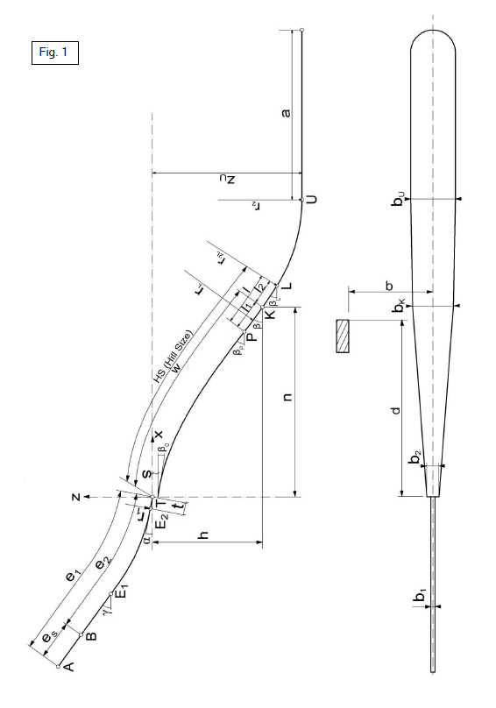

（三）跳台侧剖面描述

1.助滑道

助滑道包括一段带为γ倾角的直线区域，之后是一段弧线，从0升至弧线终点，在起跳区起始点的半径为r1，之后的直线起跳区长度为t，倾斜角为α。出发位置必须设在es区以上，其间隔距离相等。

2.着陆坡

着陆坡剖面应包含以下组成部分：自起跳区底部开始的整个着陆坡、过渡弧线和停止区。

着陆坡的平台区从起跳区底部即其边缘下方开始，垂直高度为s，倾斜度为βo，延伸到P点结束，倾斜度为βp。运动员起跳区（平台）下方的着陆坡准备工作应确保为短距离跳跃提供良好的着陆条件，为长距离跳跃提供最佳飞行弧线。

着陆区P到L之间的区域为圆弧形，其形状由半径rL决定。半径自P点开始，正切角为βp。K点和L点的正切角分别为β和βL。

着陆坡到停止区之间的弧线为螺旋形或圆弧形。

停止区应为运动员减速和停止提供充足的空间。停止区应有一个水平横截面轮廓，其长度剖面可以有倾角，也可有所弯曲。

3.下列跳台数据要求至关重要，在赛前准备跳台时应严格遵守。

速度v0（单位：米/秒，= 千米/小时:3.6）与长度（单位：米）之间的关系值

|  |  |  |  |
| --- | --- | --- | --- |
| t | = | 0.25 v0 | (标准值) |
| s | = | 0.025 w, 至少 0.70 米 | (标准值) |
| t | = | 0.25 v0 | (guiding value) |
| s | = | 0.025 w, at least 0.70 m | (guiding value) |

助滑道护栏之间的净宽度至少为：

|  |  |  |
| --- | --- | --- |
| b1 = | 1.5 m | for w < 30 m |
| b1 = | 1.0 m + w/60 | for 30 m ≤w ≤ 74 m |
| b1 = | 1.5 m + w/100 | for 85 m ≤ w ≤99 m |
| b1 = | 2.50 m | for w 100 m |
| b1 = | 1.5 m | w < 30 m |
| b1 = | 1.0 m + w/60 | 30 m ≤w ≤ 74 m |
| b1 = | 1.5 m + w/100 | 85 m ≤ w ≤99 m |
| b1 = | 2.50 m | w 100 m |

最多超出以上数值25厘米。

着陆区和停止区预留区域宽度最少应为：

|  |  |  |
| --- | --- | --- |
| b2 | = | 0.06 w, 最少 3 m |
| bK | = | 0.20 w, 最少 6 m |
| bA | = | 0.22 w, 最少 6.5 m. |
| b2 | = | 0.06 w, with a minimum of 3 m |
| bK | = | 0.20 w, with a minimum of 6 m |
| bA | = | 0.22 w, with a minimum of 6.5 m. |

二、场地要求

从训练开始到整个比赛期间，从助滑道顶部出发点到停止区末端，跳台必须严格按照要求准备。

（一）助滑道和起跳区要求

雪面必须十分平整，并与轮廓板高度完全一致，轮廓板应保证雪面厚度至少20厘米。通过压雪达到足够的密度。

滑道必须借助技术设备（切冰机、刨冰机、内嵌轮廓板或类似物），并依照以下尺寸准备：

—W值超过75米的跳台两个滑道中心距为：30-33 厘米

—滑道宽度：13.0–13.5 厘米

—赛道深度：标准台、大跳台和飞翔台至少3厘米

（二）着陆坡和停止区要求

雪质应具备必要的密度和硬度，雪面厚度至少应为30厘米（带有塑料草皮的跳台为35厘米）。

可以使用化学方法来确保雪质达到所需硬度。修整后的雪面应完全平整，并且与原计划（设计）的雪面轮廓一致。这一要求对于第一个距离标志到U点（过渡弧线终点）之间的区域非常重要。

（三）着陆坡标记

着陆坡上应采用杉木枝或类似物以横线标记跳台规格（HS）。横线应在着陆坡两侧每隔5米用红色油墨标记。此外，着陆坡两侧应按以下方式布置不同颜色条幅：

—在着陆坡两侧K点与HS点之间设置红色条幅；

—在着陆坡两侧K点到P点之间设置蓝色条幅，长度相当于K点到HS点之间距离；以及

—在着陆坡两侧从跌倒线到HS点之间设置绿色条幅，长度相当于K点到HS点之间距离。

为测距员、姿势裁判和观众便于观测运动员跳跃距离以及校准视频测距仪，应在着陆坡从P点前10米处到HS点之间每隔五米（如：60米、65米、70米、75米……）标记横线。

三、主要功能区域设置

（一）助滑道

跳台助滑道的设计应为该跳台所能达到的最大跳跃距离提供必要的出台速度。出发门应间隔距离相等，且相邻出发门的垂直高度差最多不超过0.40米。此外，所有出发门应以数字排序，最低出发门的序号为1。

助滑道雪面应与轮廓板设计雪层厚度相同。轮廓板外侧应建造至少0.5米高的护栏。护栏应至少从出发点开始设置，延伸到距起跳区边缘一米处。两侧护栏之间的距离和b1的预留宽度不得超出总宽度25厘米。

护栏区不得有任何突起物（钉头、形状不规则零件及/或任何缝隙；计时设备除外）。出发门位置的第一段护栏应以圆形外角布置。助滑道所有护栏材料边缘应保证平滑圆顺。所有起跳区以下的设施均应包裹稳定、安全、柔软的材料。

（二）着陆坡

着陆坡起跳区底部以下整个区域均应用雪覆盖。该区域不得有任何障碍物，跳台使用时必须将可移动设备移走。

为保障跌倒运动员的人身安全，防止脱落的滑雪板飞出坡外，应在着陆坡两侧设置护栏。护栏应比着陆坡雪面高出至少70厘米。着陆区应从0.1w处到过渡弧线终点安装护栏，从过渡弧线终点到出口及整个停止区的护栏高度应高出雪面一米。雪面高度及距离标志（标牌）应标记在护栏上。此外，护栏应与着陆坡轮廓平行。

两侧护栏间的着陆坡必须保持畅通，无任何危及跌倒运动员的障碍物。

所有护栏的边缘均应做圆角处理。必须确保运动员跌倒后，脱落的滑雪板不会越过护栏。

混凝土建造的护栏应在着陆区内侧覆盖至少3厘米厚的耐用软材料。

（三）停止区

停止区从U点到出口的区域均应设置护栏，护栏高度应至少高出雪面一米。护栏应稳定牢固，确保对跌倒运动员及脱落雪板起到防护作用。

（四）裁判塔

五个裁判间应以坚固的隔墙分开，隔间最小宽度为1.0米，最小深度为1.2米。隔间位置应朝向起跳区，与运动员起跳后的飞行轨迹一致。窗台与隔间地板的高度差应为1.0米。隔间墙壁的建造设计应避免裁判员互看评分。竞赛长及其他竞赛官员隔间的建造方式应确保其正常履行职责，互相不受影响和干扰。

如两座跳台共用一个停止区，且两个跳台K点之间的高度差不超3米，则无需建造两座裁判塔。裁判塔应建在两座跳台中较小跳台一侧。裁判塔和裁判间的具体位置应按照距起跳区的水平距离和较大跳台的高度标准计算。

（五）教练席

跳台可设置两个教练席（各容纳20名教练）。其中一个教练席应靠近起跳区边缘，另一个教练席的视野应不受阻碍，可以看到运动员飞行和着陆。

四、场地器材

（一）赛道器材

两部压雪车并带前置液压系统和最大400公斤承载的牵引设备。一部雪地摩托并带有两部雪梳机；

（二）一般器材

吹雪机并带有加长筒；特制雪耙 ；50米、100米卷尺；电子显示水平仪； 4米直角铝管

（三）测量器材

1.距离标志牌：按照国际雪联竞赛规则赛道两侧从0.5w处至L点（HS）下方5米处均安装标志牌。

2.风力测速仪：根据赛事级别安装风力测速仪器，至少在起跳区边缘以及距离K点约50%和约100%的位置安装。

3.风向袋：着陆坡两侧的飞行轨迹高度设置至少8个风向旗或风向袋。

4.出发信号灯：三段式或者两段式信号灯，能够10秒、45秒、60秒级倒计时显示

5.器材检测：

（四） 安全防护器材

保护垫 起跳区和急停区根据赛道情况安装

防风网 根据场地风力情况因地制宜安装

（五）计时计分设备

具备助滑道测速仪、视频测距系统、风力和出发格补偿系统和成绩处理系统。

北欧两项

跳台场地

一、主要技术参数

（一）跳台规格分类

跳台规格由L点距离值决定：

跳台规格分类如下：

|  |  |  |
| --- | --- | --- |
| 类型 | 跳台规格 | 相应值 |
| 小型台 | 49米及以下 | 44米及以下 |
| 中型台 | 50至84米 | 45至74米 |
| 标准台 | 85至109米 | 75至99米 |
| 大跳台 | 110米及以上 | 100米及以上 |
| 飞翔台 | 185米及以上 | 170米及以上 |

大跳台停止区最低点和起跳边缘高度差如果超过88米，不予认证。

新建两个跳台相邻时，标准台与大跳台的规格应至少相差 25米。

（二）跳台的几何学要素（图1）

1.助滑道

A 最高出发位置

B 最低出发位置

E1 弧线半径起点

E2 弧线终点处，起跳区的起点

T 起跳区边缘

e1 从最高出发位置到起跳区边缘的助滑道长度

e2 从最低出发位置到起跳区边缘的助滑道长度

es 出发区长度

t 起跳区长度

γ 助滑道直线段坡度

α 起跳区坡度

r1 助滑道E2点弧线半径

2.着陆区剖面图

T 跳台起跳区边缘（=坐标原点）

s 起跳区高度

P 着陆区起点

K 建筑点（计分点）

L 着陆区末端

U 停止区起点，剖面图最低点

HS 起跳区边缘到着陆区L点的测量距离（跳台规格）

w 起跳区边缘与K点之间的距离

h 起跳区边缘与K点之间的高度差

n 起跳区边缘与K点之间的水平距离差

zU 起跳区边缘与跳台剖面最低点U之间的高度差

I1 P–K弧线长度

I2 K–L弧线长度

I 着陆区P–L弧线长度

a 停止区长度

βo 起跳区起始处在着陆坡凸起区的正切角

βP P点的正切角

β K点的正切角

βL L点的正切角

rL 着陆坡P-L半径

r2L L点弧线半径

r2 U处弧线半径

b1 助滑道净宽

b2 起跳区底部着陆坡宽度

bk K点着陆坡宽度

bu r2半径终点和停止区起点的宽度



（三）跳台侧剖面描述

1.助滑道

助滑道包括一段带为γ倾角的直线区域，之后是一段弧线，从0升至弧线终点，在起跳区起始点的半径为r1，之后的直线起跳区长度为t，倾斜角为α。出发位置必须设在es区以上，其间隔距离相等。

2.着陆坡剖面

着陆坡剖面应包含以下组成部分：自起跳区底部开始的整个着陆坡、过渡弧线和停止区。

陆坡的平台区从起跳区底部即其边缘下方开始，垂直高度为s，倾斜度为βo，延伸到P点结束，倾斜度为βp。运动员起跳区（平台）下方的着陆坡准备工作应确保为短距离跳跃提供良好的着陆条件，为长距离跳跃提供最佳飞行弧线。

着陆区P到L之间的区域为圆弧形，其形状由半径rL决定。半径自P点开始，正切角为βp。K点和L点的正切角分别为β和βL。

着陆坡到停止区之间的弧线为螺旋形或圆弧形。

停止区应为运动员减速和停止提供充足的空间。停止区应有一个水平横截面轮廓，其长度剖面可以有倾角，也可有所弯曲。

3.下列跳台数据要求至关重要，在赛前准备跳台时应严格遵守。

速度v0（单位：米/秒，= 千米/小时:3.6）与长度（单位：米）之间的关系值

|  |  |  |  |
| --- | --- | --- | --- |
| t | = | 0.25 v0 | (标准值) |
| s | = | 0.025 w, 至少 0.70 米 | (标准值) |
| t | = | 0.25 v0 | (guiding value) |
| s | = | 0.025 w, at least 0.70 m | (guiding value) |

助滑道护栏之间的净宽度至少为：

|  |  |  |
| --- | --- | --- |
| b1 = | 1.5 m | for w < 30 m |
| b1 = | 1.0 m + w/60 | for 30 m ≤w ≤ 74 m |
| b1 = | 1.5 m + w/100 | for 85 m ≤ w ≤99 m |
| b1 = | 2.50 m | for w 100 m |
| b1 = | 1.5 m | w < 30 m |
| b1 = | 1.0 m + w/60 | 30 m ≤w ≤ 74 m |
| b1 = | 1.5 m + w/100 | 85 m ≤ w ≤99 m |
| b1 = | 2.50 m | w 100 m |

最多超出以上数值25厘米。

着陆区和停止区预留区域宽度最少应为：

|  |  |  |
| --- | --- | --- |
| b2 | = | 0.06 w, 最少 3 m |
| bK | = | 0.20 w, 最少 6 m |
| bA | = | 0.22 w, 最少 6.5 m. |
| b2 | = | 0.06 w, with a minimum of 3 m |
| bK | = | 0.20 w, with a minimum of 6 m |
| bA | = | 0.22 w, with a minimum of 6.5 m. |

二、场地要求

从训练开始到整个比赛期间，从助滑道顶部出发点到停止区末端，跳台必须严格按照要求准备。

（一）助滑道和起跳区要求

雪面必须十分平整，并与轮廓板高度完全一致，轮廓板应保证雪面厚度至少20厘米。通过压雪达到足够的密度。

滑道必须借助技术设备（切冰机、刨冰机、内嵌轮廓板或类似物），并依照以下尺寸准备：

—W值超过75米的跳台两个滑道中心距为：30-33 厘米

—滑道宽度：13.0–13.5 厘米

—赛道深度：标准台、大跳台和飞翔台至少3厘米

（二）着陆坡和停止区要求

雪质应具备必要的密度和硬度，雪面厚度至少应为30厘米（带有塑料草皮的跳台为35厘米）。

可以使用化学方法来确保雪质达到所需硬度。修整后的雪面应完全平整，并且与原计划（设计）的雪面轮廓一致。这一要求对于第一个距离标志到U点（过渡弧线终点）之间的区域非常重要。

（三）着陆坡标记

着陆坡上应采用杉木枝或类似物以横线标记跳台规格（HS）。横线应在着陆坡两侧每隔5米用红色油墨标记。此外，着陆坡两侧应按以下方式布置不同颜色条幅：

—在着陆坡两侧K点与HS点之间设置红色条幅；

—在着陆坡两侧K点到P点之间设置蓝色条幅，长度相当于K点到HS点之间距离；以及

—在着陆坡两侧从跌倒线到HS点之间设置绿色条幅，长度相当于K点到HS点之间距离。

为测距员、姿势裁判和观众便于观测运动员跳跃距离以及校准视频测距仪，应在着陆坡从P点前10米处到HS点之间每隔五米（如：60米、65米、70米、75米……）标记横线。

三、主要功能区域设置

（一）助滑道

跳台助滑道的设计应为该跳台所能达到的最大跳跃距离提供必要的速度v0。出发门应间隔距离相等，且相邻出发门的垂直高度差最多不超过0.40米。此外，所有出发门应以数字排序，最低出发门的序号为1。

助滑道雪面应与轮廓板设计雪层厚度相同。轮廓板外侧应建造至少0.5米高的护栏。护栏应至少从出发点开始设置，延伸到距起跳区边缘一米处。两侧护栏之间的距离和b1的预留宽度不得超出总宽度25厘米。

护栏区不得有任何突起物（钉头、形状不规则零件及/或任何缝隙；计时设备除外）。出发门位置的第一段护栏应以圆形外角布置。助滑道所有护栏材料边缘应保证平滑圆顺。所有起跳区以下的设施均应包裹稳定、安全、柔软的材料。

（二）着陆坡

着陆坡起跳区底部以下整个区域均应用雪覆盖。该区域不得有任何障碍物，跳台使用时必须将可移动设备移走。

为保障跌倒运动员的人身安全，防止脱落的滑雪板飞出坡外，应在着陆坡两侧设置护栏。护栏应比着陆坡雪面高出至少70厘米。着陆区应从0.1w处到过渡弧线终点安装护栏，从过渡弧线终点到出口及整个停止区的护栏高度应高出雪面一米。雪面高度及距离标志（标牌）应标记在护栏上。此外，护栏应与着陆坡轮廓平行。

两侧护栏间的着陆坡必须保持畅通，无任何危及跌倒运动员的障碍物。

所有护栏的边缘均应做圆角处理。必须确保运动员跌倒后，脱落的滑雪板不会越过护栏。

混凝土建造的护栏应在着陆区内侧覆盖至少3厘米厚的耐用软材料。

（三）停止区

停止区从U点到出口的区域均应设置护栏，护栏高度应至少高出雪面一米。护栏应稳定牢固，确保对跌倒运动员及脱落雪板起到防护作用。护栏必须按照第411.5.2条“着陆坡”的规定建造。可以采用临时设施，但必须符合第411.5.2条“着陆坡”规定。

（四）裁判塔

五个裁判间应以坚固的隔墙分开，隔间最小宽度为1.0米，最小深度为1.2米。隔间位置应朝向起跳区，与运动员起跳后的飞行轨迹一致。窗台与隔间地板的高度差应为1.0米。隔间墙壁的建造设计应避免裁判员互看评分。竞赛长及其他竞赛官员隔间的建造方式应确保其正常履行职责，互相不受影响和干扰。

如两座跳台共用一个停止区，且两个跳台K点之间的高度差不超3米，则无需建造两座裁判塔。裁判塔应建在两座跳台中较小跳台一侧。裁判塔和裁判间的具体位置应按照距起跳区的水平距离和较大跳台的高度标准计算。

（五）教练席

跳台可设置两个教练席（各容纳20名教练）。其中一个教练席应靠近起跳区边缘，另一个教练席的视野应不受阻碍，可以看到运动员飞行和着陆。

四、场地器材

（一）赛道器材

两部压雪车并带前置液压系统和最大400公斤承载的牵引设备。一部雪地摩托并带有两部雪梳机；

（二）一般器材

吹雪机并带有加长筒；特制雪耙 ；50米、100米卷尺；电子显示水平仪； 4米直角铝管

（三）测量器材

距离标志牌：赛道两侧从0.5w处至L点（HS）下方5米处均安装标志牌。

风力测速仪：根据赛事级别安装风力测速仪器，至少在起跳区边缘以及距离K点约50%和约100%的位置安装。

风向袋：着陆坡两侧的飞行轨迹高度设置至少8个风向旗或风向袋。

出发信号灯：三段式或者两段式信号灯，能够10秒、45秒、60秒级倒计时显示

器材检测：举办国际雪联赛事所需的器材检测设备

（四）安全防护器材

保护垫 起跳区和急停区根据赛道情况安装

防风网 根据场地风力情况因地制宜安装

（五）计时计分设备

具备助滑道测速仪、视频测距系统、风力和出发格补偿系统和成绩处理系统。

越野场地

1. 场地技术参数

（一）赛道长度

|  |  |  |
| --- | --- | --- |
| 小项 | 竞赛距离（千米） | 赛道长度（千米） |
| 冈德森个人赛 | 5、10、15 | 2.0、2.5 |
| 集体出发赛 | 10 | 2.0、2.5 |
| 团体赛 | 4 x 5 | 2.5 |
| 团体竞速赛 | 2 x 7.5 | 1.5 |
| 混合团体赛 | 15 | 2.5 |

（二）赛道构成

原则上，越野赛道应包括：

三分之一的上坡路段设置为爬坡，坡度在9%（1:11）和189%（1：5.5）之间，高度差超过10米加上一些坡度大于18%的短爬坡路段



设置三分之一的起伏地形，利用所有地形特征设置短爬坡和下坡路段（高度差为1-9米）。

设置三分之一的需要应用多种下坡技术的下坡路段。

赛道只能按竞赛方向布置。

（三）赛道技术参数

1.高差（HD）

a处最低点和最高点之间的高度差（HD）

1500 米 25 米（团体竞速赛道）

2000 米 40 米

2500 米 50 米

3750 米 60 米

2.最大爬坡（MC）

单次爬坡（PHD）的最大长度差异不得超过这些限制，但中间可以设置一段长度不超过200米的起伏地形或不超过10米的下坡。

1500 米 25 米（团体竞速赛道）

2000 米 40 米

2500 米 45 米

3750 米 50 米

3.总爬坡（TC）

总爬坡（TC）范围如下：

5千米 150 ~210 米

7.5千米 220 ~255 米（团体竞速赛道）

10千米 250 ~400 米

15千米 400 ~550 米

4.上坡说明

上坡是指部分高度差（PHD）。部分高度差是从上坡的最低点到最高点的高度差。关于上坡的其他内容见“部分爬坡（PC）”说明。部分爬坡是上坡的总爬坡长度。所有部分爬坡的总和构成总爬坡（TC）。



（四）赛道设计

理想情况下，应有几圈赛道，以便观众在体育场内能看到运动员的反复出现。

1. 竞赛场地要求

（一）赛道设计要求

越野赛道的设计要能体现出对运动员资格的技术、战术和物理测试。难度上应符合竞赛水平。赛道应尽可能自然地布置，以避免出现单调、起伏、爬坡和下坡路段。

不应因方向上出现太多急剧变化或陡峭攀爬而破坏竞赛节奏。下坡路段的设置要能给运动员提出挑战。同时，即使在雪下得正猛的情况下也应该可以滑雪。

（二）赛季前的准备

应移除岩石、石块、树根、树桩、矮树丛和类似的障碍物。赛道必须在冬季前准备好，这样即使只有很少的雪也可以开展比赛。存在排水问题的赛道部分必须整改。夏季的准备工作标准是能有约30厘米的积雪用于比赛。必须特别注意下坡路段以及划分曲线的必要性。

（三）一般雪地准备

应使用机械设备将赛道完全准备好。如果使用重型机器，则应尽可能地遵循地面的原始配置，以保持地形的起伏。

（四）自由技巧方面的准备

赛道的建议宽度为6~8米。赛道的准备要能使运动员可以滑雪并且通畅无阻。有小径横穿的斜坡必须足够宽以便运动员做好准备。

（五）集体出发赛方面的准备

出发后的前30-50米将在准备好的平行轨道上比赛。接下来的50-100米（没有轨道）赛道应为漏斗形，最后进入6-8米的正常宽度。赛道中不得出现狭窄部分。

（六）训练方面的准备

在正式开始训练前必须将赛道准备好，安装正确标记和公里标。测试轨道的准备方式与竞赛赛道相同。

（七）化学品的使用

禁止通过人工方法改善雪上滑行。在特殊情况下，允许使用化学品来保护雪面的固定。

（八）个人赛

必须作好出发准备，原则上允许三（3）个运动员并排出发。

（九）集体出发赛

集体出发赛的参赛者排成直线出发。起点区中每条轨道之间的距离应为1.2-1.5米。

（十）团体赛

必须作好出发准备，原则上允许两（2）名运动员并排出发。

（十一）终点线标记

终点线必须用宽度不超过10 厘米的彩色线条清楚标明。建议在准备好的雪地下方设置彩色板（V板）。终点线必须与运动员跑入的终点线成直角。

（十二）场地布局

体育场内应设置由门、围栏和标记区域划分和控制的功能实体。具体设计应满足以下要求：

允许运动员多次通过；

运动员、官员、媒体、服务人员和观众可以方便地到达各自的区域；

有足够的空间作为个人赛、团体赛和集体出发赛的出发地，并且终点区具有必要的宽度和长度。

（十三）运动员流线

运动员应能够在不受到干扰的情况下到达以下区域：

团队准备区（打蜡间）

滑雪测试区和热身赛道

设备控制和转发器分配区

保暖衣物的存放处

起点区

整圈或接力/ 团体竞速交换区（带出口）

终点区

即时护理区（换衣服、茶点帐篷等）

出口

1. 主要功能区域设置

（一）起点区

必须根据地形情况准备好起点区，前100-200米区域的宽度为6-9米。

冈德森比赛无需使用电子出发门。为了确保出发的精确度，必须放置一个大的出发时钟，以便从起点线上可以轻松读取时钟上的内容，并且必须在显示板上公布每条出发通道上的出发编号和时间。当第一个运动员出发时，从零开始计时。与此同时，发令员必须使用额外的秒表控制出发流程。

起点线必须用彩色清楚标明。建议使用宽度不超过10 厘米的彩色木板，布置在准备好的雪地之下。该起点线必须与滑雪方向成直角。

（二）团体赛交换区

团体赛交换区应为30米长、足够宽且有明显标记的矩形（其起点和终点必须在右侧和左侧标有1米长的红线，并注明“交换区起点”和“交换区终点”字样），用绳索隔开，位于起点和终点附近的平坦或平稳上升地形上（特殊规则第542.3款）。

（三）团体竞速交换区

竞速交换区应为30~40米长（或由长度相等的方框组成）、足够宽且有明显标记的矩形（其起点和终点必须在右侧和左侧标有1米长的红线，并注明“交换区起点”和“交换区终点”字样），用绳索隔开，位于起点和终点附近的平坦或平稳上升地形上（特殊规则第543.3款）。

（四）赛道标记

赛道标记必须清晰，以便运动员不会对赛道的前进方向产生怀疑。必须在赛道说明中确定和描述标记的颜色。

（五）赛道标记——公里标

公里标必须体现出沿着赛道滑行的累积距离。对于冬奥会、世界滑雪锦标赛和世界青年滑雪锦标赛，则必须按公里标明清楚。对于所有比赛，应尽可能提供公里标。

（六）赛道标记——障碍物

必须采用明显的标牌清楚地标记赛道上的岔口和交叉点，并且赛道未使用的部分必须设置围栏。

（七）终点区的结构

北欧两项竞赛终点区的布局包括尽可能直线通往终点线的大约100~150米的终点直道，以及终点线前最终直线长度50~100米的终点区。该区域的起点必须标明清楚。区域最小宽度为9米，至少由3条走道隔开，每条走道必须清晰标记并且高度可见，但不得干扰到滑雪板。

（八）计时楼

计时和计分工作应在大楼内进行，并且可以看到起点和终点。

（九）竞赛官员和仲裁委员会成员必须有适当的工作条件

教练、官员、媒体和服务人员必须在体育场区内有适当的工作区，以便他们在工作时不影响出发和结束流程。这些人必须经过认证方可进入体育场区。

（十）滑雪试验区

所有参赛队伍的滑雪滑翔试验区必须位于体育场附近，同时也应靠近团队的打蜡间和热身赛道处。

1. 场地器材

（一）计时设备

冈德森比赛无需使用电子出发门。

出发区计时

为确保出发时间精确，应使用大型数字显示时钟用于计时。当第一名选手出发时，时钟从零开始计时。同时，起点裁判必须启动额外一部秒表进行计时。出发过程必须由高清摄像机记录，聚焦于标记清晰的起始线。

中途计时

中途计时点会根据实际情况和赛场长度设定，原则上每圈应设置 1-2 个中途计时点。

结束计时

比赛计时精确到十分之一秒，百分之一秒计时法不予使用。若采用手动计时，选手第一只脚跨过终点线时即记为完成比赛。采用电子计时当终点线链接断开时即记为完成比赛。设备的激光或照相屏障的测量点必须在雪地表面以上 25 厘米高度。

传感器计时

切光计时器（主/被动系统）可用作官方计时系统的辅助系统，用于确定比赛时间和在中间计时点、预先计时点以及完成比赛(非官方成绩)对选手进行排序。

（二）号码簿

需要根据比赛报名人数准备比赛号码簿及训练号码簿，两套号码簿需要明显不同。

（三）场地布置相关器材

根据赛道情况提前准备V板、标志牌、起终点门。

赛道塑形器材：压雪车、雪地摩托并带有雪梳机和滚子等配件；全地形车

一般器材：吹雪机并带有加长筒；特制雪耙；出发时间指示牌；V型板；赛道标识刷；赛道标记；公里标记

测量器材：米尺、雪板架

安全防护器材：在赛道区域放置保护垫。

雪车、钢架雪车和雪橇

一、主要技术参数

（一）赛道长度

人工建造的雪车、钢架雪车项目赛道长度应为1200–1650米（或900-1650米），其中1200米为下坡。最后100-150米应根据速度情况设置带弯道的上坡段，该段最大坡度不超过12%。

雪橇各小项赛道长度略有差异。男子单人比赛中，赛道长度至少为1000米，最长不超过1350米（因地势原因造成的必然异常需获得特别批准）；女子单人、双人和青年比赛中，赛道长度在800-1200米之间。

雪橇短程赛道最小长度为400米，赛道由1个左弯道、1个右弯道、1个迷宫、1个直道组成。短程赛道上的最高时速不得超过80公里/小时。

（二）赛道特点

赛道应包含适合不同技术难度需求的要素。对驾驶技术要求特别高的赛段应放置于占赛道三分之二的第一个延伸区。赛道的前250米要保证滑行速度达到80-100千米/小时。弯道处是适当弯道和直道延伸区的组合，应以适当的长度插入赛道。

（三）弯道

弯道的建造方式必须使橇体不仅可以沿着单一的轨迹移动，而且还可以提供一系列可能的轨迹供选择。在弯道的中心部分，轨迹应沿着弯道上半部分延伸区。弯道的入口和出口必须是圆整的，以保证橇体平稳滑行。

（四）直道

冻冰完成后，直道的最大宽度为140厘米。直道侧壁外侧不应高于80–100厘米，包括所有陡坡部分；侧壁内侧至少50厘米高。直道延伸区的侧壁必须与赛道的冰面成直角。侧壁和赛道的冰面之间的过渡部分必须设置通道，在冻冰状态下，通道半径为10厘米。在弯道连接到直道的过渡中，弯道的陡坡部分必须在足够长的部分中逐渐进入直道的侧壁。在连接弯道与直道的过渡部分中，弯道凸起部分必须在足够长的区域内逐渐进入笔直的侧壁。

（五）出发区（推车区）

出发区是指出发踏板和第一个电子计时器之间的赛道。这个区域长度为15米，坡度为2%。出发踏板必须由固定在地面上的木块（木板）组成，不得移动；出发踏板必须至少150厘米长，20厘米宽，距离冰面5厘米高；在第一个电子计时器（起跑线）之后，赛道必须沿着一条直道延伸，以便雪车出发时的速度可以达到35千米/小时。赛道必须足够宽，才不会阻碍多人团队（如四人雪车）。起跑线后60米的坡度必须等于12%。第一个电子计时点之间的距离为50米；出发踏板后面，必须有一个冰面的准备区，其大小足以容纳冰上的两个橇体而不会阻碍到即将出发的队伍；如果没有在60秒（雪车）或30秒（钢架雪车）内起动，则必须将灯切换为红色。

（六）结束区（减速延伸区）

结束区的构造必须使雪车、钢架雪车即使在没有刹车的情况下也能停止。减速的坡度不得超过20%。在此区域，雪车、钢架雪车必须能够毫无障碍地继续前进。如果认为有必要，在时速低于30千米的情况下，可以安装特殊的缓冲装置，以避免对人的任何伤害，并对橇体的损坏限制在最低程度。对于钢架雪车，必须提供足够的泡沫橡胶垫，如果可能的话最好采用防水材料（大约100x150厘米，最大厚度6厘米）

（七）**离心力**

整个赛道滑行中离心力连续2秒内不得超过5G。

二、场地要求

（一）弯道护栏

弯道护栏（保险杠）要保证能够雪车在撞上后能够弹回赛道。

弯道护栏应确保足够的长度及宽度，材料要足够坚固保证不被雪车撞穿。

（二）猫道

猫道要沿赛道安装，保证所有裁判员、技术代表和训练员能够站立，且禁止观众进入。猫道的建设选址应得到赛道委员会的批准。

（三）照明

在训练和比赛需要照明的项目中，必须满足以下条件：照明强度均匀，无阴影和反光。照明系统必须有两个独立的系统供电，其中一个系统还必须独立于主电源。如果两个电路中的一个发生故障，仍必须保证50%的计划照明容量。

（四）太阳能及天气保护装置

暴露在阳光和/或恶劣天气条件下赛道的延伸区必须通过适当的装置进行保护。在弯道上，可以通过固定屋顶与弯道覆盖物相结合来提供保护。在直道上，必须采用可拆卸的覆盖物，在赛道的一侧打开。任何永久装置或成分应与赛道内侧保持50厘米的距离。覆盖物不得严重干扰电视拍摄或者观众视线。覆盖物应为可拆卸类型。

（五）供水系统

管道系统必须沿着赛道安装，防止结冰，并提供足够数量的适当保护的给水栓。必须保证从赛道进入消防栓。

（六）用于全国专业性比赛的雪车、钢架雪车场地必须取得中国雪车联合会，或中国雪车联合会认可的相关组织授予的场地认证书。

三、主要功能区域设置

（一）热身区

除建筑物内的热身区域外，还需要在露天预留足够多的供运动员热身的区域。

（二）雪车存储棚

用于存放各参赛队及参赛运动员雪车

（三）测量区

在结束区设置测量区域，测量雪车、钢架雪车重量、车刃温度等。

四、场地器材

（一）钢架雪车秤

经认证，可测重200千克，精度为正负+/-100克，精确显示为千克0.1千克长度约1米,宽度约1米。

（二）雪车秤

经认证和校准的秤，最高可称700千克，精确至正负200克，精确显示至0.1千克，显示为0.1千克（99.1千克，99.2千克，99.3千克 etc）。长度约4米,宽度约1米。镶嵌在结束区收车平台地板内使用。

（三）计时系统

赛道的永久性装置，用于记录时间、提供信息和控制安全。

冰壶

一、主要技术参数

1. 冰面尺寸

赛道两条端线内沿之间冰面的长度是45.720米（150英尺）。赛道两条边线内沿之间的最大宽度是4.750米（15英尺7英寸）。整个区域由线划分开，或用分隔板隔开。如果现有设施达不到上述尺寸要求，赛道长度最短可为44.501米（146英尺），宽度最窄为4.42米（14英尺6英寸）。

（二）冰面标记

1.赛道标记线：

T线，最大宽度13mm（1/2英寸），其中心点距赛道中心点17.375米（57英尺）。

底线，最大宽度13mm（1/2英寸），其外沿距T线中心点1.829米（6英尺）。

前掷线，宽102mm（4英寸），其内沿距T线中心点6.401米（21英尺）。

中线，最大宽度13mm（1/2英寸），交于T线中点，并沿T线正中向外延伸3.658米（12英尺）。

起踏线，长457mm（1英尺6英寸），最大宽度13mm（1/2英寸），与T线平行，位于中线的两端。

限制线，长152mm（6英寸），最大宽度13mm1.27厘米（1/2英寸），与前掷线平行并距前掷线外沿1.219米（4英尺），在赛道两端。

2.大本营中心（圆心）位于T线与中线的交叉点。以此为中心，赛道两端各有一个由四个同心圆组成的大本营，最大的圆外沿距圆心的半径为1.829米（6英尺），第二个半径为1.219米（4英尺），第三个半径为610mm（2英尺），最里面的半径最小值为152mm（6英寸）

（三）踏板

两个踏板位于起踏线上，分置中线两侧，每个踏板的内沿距中线76mm（3英寸）。每个踏板的宽度不超过152mm（6英寸）。踏板固定在适当的材料上，该材料的内侧位于起踏线的内侧，踏板在起踏线前端不能超出203mm（8英寸）。如果踏板陷入冰内，其深度不能超过38mm（1.5英寸）。

（四）步行道

冰面周边步行道大于1米宽度。

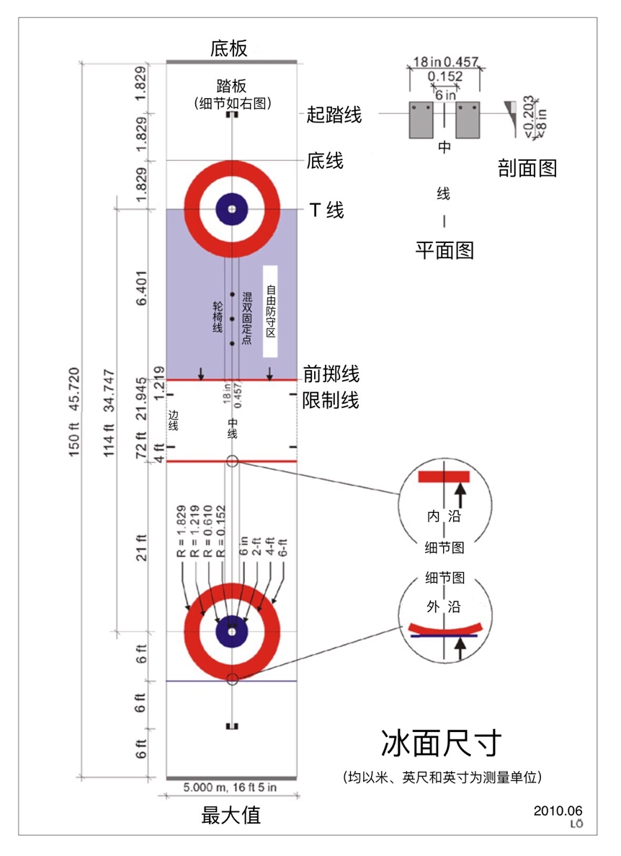

二、场地要求

（一）建筑及照明要求

1.场馆需划分出看台区、机房、休息区、更衣区、服务区、卫生间、医务室、反兴奋剂检查室、设备区等功能区。

2.场地冰面和屋顶结构之间至少要有10米的净空。

3.墙面和天棚要求密闭性和保温性，使冰场处于一个相对恒温的环境。

4.天棚采用暖性材质作保温层，防止冷空气上流产生的结露现象，造成对冰面的破坏。

5.冰道基面为水泥，水平度误差应小于0.5毫米。

6.建筑物入口的设计应可避免外界天气的不利影响。办公区、更衣室、商服区及热身区等封闭房间应采用R40保温墙和R60保温天花板，或类似性能材料。

7.场地需配置很好的照明系统，亮度需要1500lux，光源不能直接照射运动员和观众。

8．光源要求以亮度高，发热量低、冷光源的投光灯。

（二）场地温湿度要求

1．空调系统应有能力确保在任何热负荷条件下（满场及室外高温）使冰面1.5米处的空气温度始终保持在10-14℃。冰场应形成一个相对恒温空间，且比赛区域不应受到来自空调系统的气流干扰。

2．除湿/加湿系统应该有充足能力确保建筑物内露点温度在任何一种湿负荷条件下（满场、雨天、赛期外界高露点。参见第5条）保持在-4度。在湿度较高的地区，冰场内应装有除湿系统，湿度应保持在40%左右为佳，可视情况在30%-50%范围内均可。

3．为了避免冰场内冷空气的外流及与场外暖气流的交换，冰场内最好没有窗户，如有窗户，确保所有门窗处于关闭状态。

（三）场地制冷要求

1.制冷系统应具备满足一天溢流和冻冰5次以上的需求，并在任何热负荷条件下确保冰面温度达到-8.5度。

2.制冷基层应确保一定尺寸并在建造时确保整体冰面保持统一温度。制冷基层应在不超过2米×2米的范围内查验，确保表面水平度达到比赛标准，地面各方向的整体水平差不得超过5-6毫米。

3.场馆在制冰时，应有能力确保每5个小时不间断提供每小时超3000升的纯净水（平均每分钟50升）。需使用净水装置，去离子系统(DI)和反渗透系统(RO)(或反渗透去离子高纯水系统)皆合规。

4.水处理系统通过规格为1英寸/25毫米长约60米的水管输水，管道末端出水量应达到每小时3000升。

5.赛前均匀喷洒用于制作冰壶道麻点的纯净水应为精制水（也叫高纯水或脱盐水，去除了所有可溶性固体）。

三、主要功能区域设置

1.建筑内应设配有地漏和污水池的设备间和水房。设备间应用于中控和设备工具存储等。水房中造粒热水器和其他造粒设备应与水管及控制冷水溢流的水龙头（可连接1英寸/25毫米软管）放在一处。额外的空间应为水处理设备预留。该房间应临近冰场配备电源并可直接进入冰面。

2.比赛场地之外要有单独区域(房间)，用于放置2台（修冰车）电刮刀？并充电。刀具放置表面应与冰面温度相同。

3.在距离冰面近且临近技术室区域设置单独控制台(包括2米长桌和3个座位)，并配备充足数量电源。

四、场地器材

1.冰壶：周长不超过914mm（36英寸），高度不低于114mm（4.5英寸），重量19.96千克-17.24千克（44磅-38磅，包括手柄和螺钉）每条赛道共16个冰壶，以两种颜色区分，各8个。

2.计时计分系统（计分板、成套记分牌，计时设备：电脑、显示设备、数据连接线等）。

3.冰壶场地专用修冰设备：冰壶场地专用（修冰车）电刮刀，喷水壶，打点设备，场地清理用拖布，水管，扫把等场地维护设备。

4.测量尺一套（包括壶距测量仪，6英尺测量规、LSD测量尺、测量块）

5.赛事应配备足够数量的对讲机